**BỘ GIÁO DỤC VÀ ĐÀO TẠO**

**TRƯỜNG ĐẠI HỌC SƯ PHẠM KỸ THUẬT THÀNH PHỐ HỒ CHÍ MINH**

**KHOA CƠ KHÍ CHẾ TẠO MÁY**



**ĐỒ ÁN CƠ ĐIỆN TỬ**

***Đề tài*: “NGHIÊN CỨU, PHÁT TRIỂN TAY MÁY 5 BẬC TỰ DO ỨNG DỤNG TRONG BỐC XẾP”**

**GVHD: TS. NGUYỄN XUÂN QUANG**

**SVTH: TRẦN NGỌC HIỂU**

**MSSV: 20146127**

**SVTH: NGUYỄN BÁ VŨ THẠCH**

**MSSV: 20146530**

**SVTH: LÊ TẤN LỘC**

**MSSV: 20146121**

**Tp. Hồ Chí Minh, tháng 12/2023**

**TRƯỜNG ĐẠI HỌC SƯ PHẠM KỸ THUẬT THÀNH PHỐ HỒ CHÍ MINH**

**KHOA CƠ KHÍ CHẾ TẠO MÁY**

**BỘ MÔN CƠ ĐIỆN TỬ**



**ĐỒ ÁN CƠ ĐIỆN TỬ**

***Đề tài*: “NGHIÊN CỨU, PHÁT TRIỂN TAY MÁY 5 BẬC TỰ DO ỨNG DỤNG TRONG BỐC XẾP”**

**GVHD: TS. NGUYỄN XUÂN QUANG**

**SVTH: TRẦN NGỌC HIỂU**

**MSSV: 20146127**

**SVTH: NGUYỄN BÁ VŨ THẠCH**

**MSSV: 20146530**

**SVTH: LÊ TẤN LỘC**

**MSSV: 20146121**

**Tp. Hồ Chí Minh, tháng 12/2023**

TRƯỜNG ĐẠI HỌC SƯ PHẠM KỸ THUẬT TP.HCM

**KHOA CƠ KHÍ CHẾ TẠO MÁY**

**Bộ môn: Cơ điện tử**

CỘNG HÒA XÃ HỘI CHỦ NGHĨA VIỆT NAM

***Độc lập – Tự do – Hạnh phúc***

NHIỆM VỤ ĐỒ ÁN CƠ ĐIỆN TỬ

**Học kỳ I/ Năm học 2023 – 2024**

Giảng viên hướng dẫn: TS. Nguyễn Xuân Quang

Sinh viên thực hiện:

1. Trần Ngọc Hiểu. MSSV: 20146127. Điện thoại: 0328743450.
2. Nguyễn Bá Vũ Thạch. MSSV: 20146530. Điện thoại: 0985075354
3. Lê Tấn Lộc. MSSV: 20146121. Điện thoại: 0877708465
4. ***Mã số đề tài: …***

* Tên đề tài: Nghiên cứu phát triển tay máy 5 bậc tự do ứng dụng trong bốc xếp.

1. ***Các số liệu, tài liệu ban đầu***

Nguyên lý hoạt động: Tay máy 5 bậc tự do được sử dụng để bốc các sản phẩm hình hộp chữ nhật với nhiều kích thước khác nhau chuyển từ hệ thống băng tải này sang băng tải khác, quỹ đạo chuyển động của tay máy được điều khiển từ máy tính.

Chức năng: Gắp và xếp có chọn lọc các loại sản phẩm.

Yêu cầu kỹ thuật:

* Tay máy có thể gắp các sản phẩm hình hộp chữ nhật với đa dạng kích thước.
* Có thể hoạt động dựa trên chương trình được lập trình từ trước bởi người dùng.

1. ***Nội dung chính của đồ án***

Hoàn thiện bản vẽ cơ khí, bản vẽ điện, tính toán động học, động lực học, viết chương trình điều khiển và giám sát trên máy tính.

Thiết kế lại tay gắp của robot.

1. ***Các sản phẩm dự kiến***

Tay máy 5 bậc tự do và găng tay điều khiển.

1. ***Ngày giao đồ án: 30/09/2023***
2. ***Ngày nộp đồ án: 05/01/2024***
3. ***Ngôn ngữ trình bày:*** ***Bản báo cáo:*** ***Tiếng Anh***  ***Tiếng Việt***

***Trình bày bảo vệ:*** ***Tiếng Anh***  ***Tiếng Việt***

**TRƯỞNG KHOA TRƯỞNG BỘ MÔN GIẢNG VIÊN HƯỚNG DẪN**

*(Ký, ghi rõ họ tên) (Ký, ghi rõ họ tên) (Ký, ghi rõ họ tên)*

Được phép bảo vệ: ............................................

*(GVHD ký, ghi rõ họ tên)*

TRƯỜNG ĐẠI HỌC SƯ PHẠM KỸ THUẬT TP.HCM

**KHOA CƠ KHÍ CHẾ TẠO MÁY**

**Bộ môn: Cơ điện tử**

CỘNG HÒA XÃ HỘI CHỦ NGHĨA VIỆT NAM

***Độc lập – Tự do – Hạnh phúc***

PHIẾU NHẬN XÉT ĐỒ ÁN CƠ ĐIỆN TỬ

**(Dành cho giảng viên hướng dẫn)**

**Họ tên sinh viên:**

Trần Ngọc Hiểu :20146127

Nguyễn Bá Vũ Thạch :20146530

Lê Tấn Lộc :20146121

* **Tên đề tài:** Nghiên cứu phát triển tay máy 5 bậc tự do ứng dụng trong bốc xếp.

**Ngành đào tạo:** Công nghệ kỹ thuật cơ điện tử.

**Giảng viên hướng dẫn:** Nguyễn Xuân Quang

**Ý KIẾN NHẬN XÉT**

1. ***Nhận xét về tinh thần, thái độ làm việc của sinh viên.***

............................................................................................................................................................................................................................................................................................................................................................................................................................................................

1. ***Nhận xét về kết quả thực hiện của đồ án cơ điện tử***
   1. *Kết cấu, cách thức trình bày đồ án cơ điện tử*

………………………………………………………………………………………………………………………………………………………………………………………………………………………………………………………………………………....................................

* 1. *Nội dung đồ án cơ điện tử*

………………………………………………………………………………………………………………………………………………………………………………………………………………………………………………………………………………....................................

* 1. *Kết quả đạt được*

………………………………………………………………………………………………………………………………………………………………………………………………………………………………………………………………………………....................................

* 1. *Những tồn tại (nếu có)*

………………………………………………………………………………………………………………………………………………………………………………………………………………………………………………………………………………....................................

1. ***Đánh giá***

|  |  |  |  |
| --- | --- | --- | --- |
| **TT** | **Mục đánh giá** | **Điểm tối đa** | **Điểm đạt được** |
| **1.** | **Hình thức và kết cấu ĐACĐT** | **30** |  |
| *Đúng format với đầy đủ cả hình thức và nội dung của các mục* | *10* |  |
| *Mục tiêu, nhiệm vụ, tổng quan của đề tài* | *10* |  |
| *Tính cấp thiết của đề tài* | *10* |  |
| **2.** | **Nội dung ĐACĐT** | **50** |  |
| *Khả năng ứng dụng kiến thức toán*  *học, khoa học và kỹ thuật, khoa học xã hội…* | *5* |  |
| *Khả năng thực hiện/phân tích/tổng hợp/đánh giá* | *10* |  |
| *Khả năng thiết kế chế tạo một hệ*  *thống, thành phần, hoặc quy trình đáp ứng yêu cầu đưa ra với những ràng buộc thực tế.* | *15* |  |
| *Khả năng cải tiến và phát triển* | *5* |  |
| *Khả năng sử dụng công cụ kỹ thuật, phần mềm chuyên ngành…* | *5* |  |
| **3.** | **Đánh giá về khả năng ứng dụng của đề tài.** | **10** |  |
| **4.** | **Sản phẩm cụ thể của ĐACĐT** | **10** |  |
|  | **Tổng** | **100** |  |

1. ***Kết luận:***

Được phép bảo vệ

Không được phép bảo vệ

TP.HCM, ngày.....tháng.....năm

Giảng viên hướng dẫn

*(Ký, ghi rõ họ tên)*

TRƯỜNG ĐẠI HỌC SƯ PHẠM KỸ THUẬT TP.HCM

**KHOA CƠ KHÍ CHẾ TẠO MÁY**

**Bộ môn: Cơ điện tử**

CỘNG HÒA XÃ HỘI CHỦ NGHĨA VIỆT NAM

***Độc lập – Tự do – Hạnh phúc***

PHIẾU NHẬN XÉT ĐỒ ÁN CƠ ĐIỆN TỬ

**(Dành cho giảng viên phản biện)**

**Họ tên sinh viên:**

Trần Ngọc Hiểu :20146127

Nguyễn Bá Vũ Thạch :20146530

Lê Tấn Lộc :20146121

**Tên đề tài:** Nghiên cứu phát triển tay máy 5 bậc tự do ứng dụng trong bốc xếp.

**Ngành đào tạo:** Công nghệ kỹ thuật cơ điện tử.

**Giảng viên hướng dẫn:** Nguyễn Xuân Quang

**Ý KIẾN NHẬN XÉT**

1. ***Nhận xét về tinh thần, thái độ làm việc của sinh viên.***

............................................................................................................................................................................................................................................................................................................................................................................................................................................................

1. ***Nhận xét về kết quả thực hiện của đồ án cơ điện tử***
   1. *Kết cấu, cách thức trình bày đồ án cơ điện tử*

………………………………………………………………………………………………………………………………………………………………………………………………………………………………………………………………………………....................................

* 1. *Nội dung đồ án cơ điện tử*

………………………………………………………………………………………………………………………………………………………………………………………………………………………………………………………………………………....................................

* 1. *Kết quả đạt được*

………………………………………………………………………………………………………………………………………………………………………………………………………………………………………………………………………………....................................

* 1. *Những tồn tại (nếu có)*

………………………………………………………………………………………………………………………………………………………………………………………………………………………………………………………………………………....................................

1. ***Đánh giá***

|  |  |  |  |
| --- | --- | --- | --- |
| **TT** | **Mục đánh giá** | **Điểm tối đa** | **Điểm đạt được** |
| **1.** | **Hình thức và kết cấu ĐACĐT** | **30** |  |
| *Đúng format với đầy đủ cả hình thức và nội dung của các mục* | *10* |  |
| *Mục tiêu, nhiệm vụ, tổng quan của đề tài* | *10* |  |
| *Tính cấp thiết của đề tài* | *10* |  |
| **2.** | **Nội dung ĐACĐT** | **50** |  |
| *Khả năng ứng dụng kiến thức toán*  *học, khoa học và kỹ thuật, khoa học xã hội…* | *5* |  |
| *Khả năng thực hiện/phân tích/tổng hợp/đánh giá* | *10* |  |
| *Khả năng thiết kế chế tạo một hệ*  *thống, thành phần, hoặc quy trình đáp ứng yêu cầu đưa ra với những ràng buộc thực tế.* | *15* |  |
| *Khả năng cải tiến và phát triển* | *5* |  |
| *Khả năng sử dụng công cụ kỹ thuật, phần mềm chuyên ngành…* | *5* |  |
| **3.** | **Đánh giá về khả năng ứng dụng của đề tài.** | **10** |  |
| **4.** | **Sản phẩm cụ thể của ĐACĐT** | **10** |  |
|  | **Tổng** | **100** |  |

1. ***Kết luận:***

Được phép bảo vệ

Không được phép bảo vệ

TP.HCM, ngày.....tháng.....năm

Giảng viên phản biện

*(Ký, ghi rõ họ tên)*

LỜI CẢM ƠN

Lời đầu tiên nhóm xin gửi lời cảm ơn sâu sắc đối với thầy hướng dẫn đề tài là thầy Nguyễn Xuân Quang đã luôn đồng hành với nhóm trong quãng thời gian một học kỳ vừa qua. Thầy đã kịp thời có những giúp đỡ, sự định hướng và giải đáp những thắc mắc của nhóm trong lúc khó khăn khi thực hiện đồ án "Tay máy 5 bậc tự do và điều khiển chuyển động bằng cử động tay ứng dụng trong xếp sản phẩm".

Bên cạnh đó nhóm cũng xin cảm ơn các thầy cô thuộc khoa Cơ khí Chế tạo máy đã tận tình chỉ dẫn, trang bị những kiến thức cần thiết cho chúng em ngay từ khi bước vào giảng đường đại học đến nay. Những kiến thức đó là nền tảng rất quý báu và hữu ích, được sử dụng trong đồ án này.

Tuy nhiên vì kiến thức chuyên môn và mỗi cá nhân trong nhóm còn thiếu kinh nghiệm thực tế nên đề tài không tránh khỏi những thiếu sót. Nhóm rất mong được sự góp ý, chỉ bảo thêm của quý thầy cô để bài báo cáo này hoàn thiện hơn.

Cuối cùng, nhóm xin một lần nữa gửi lời cảm ơn chân thành đến Quý thầy cô.

*TP.Hồ Chí Minh, tháng 12 năm 2023*

Sinh viên thực hiện

Trần Ngọc Hiểu

Nguyễn Bá Vũ Thạch

Lê Tấn Lộc

TÓM TẮT ĐỀ TÀI

Sự bùng nổ của công nghệ robot trong những năm gần đây đang tạo nên một cuộc cách mạng lớn trong đời sống con người cũng như các ngành công nghiệp. Trong khi robot được biết đến rộng rãi là những thiết bị giúp việc vặt, chăm sóc sức khỏe hoặc hỗ trợ bán hàng, thì trên thực tế chúng đang đóng một vai trò quan trọng hơn nhiều trong sản xuất công nghiệp.

Các nhà máy, xí nghiệp trên khắp thế giới ngày càng trang bị nhiều robot hơn để thực hiện các công đoạn lặp đi lặp lại, nhờ đó tiết kiệm chi phí nhân công và nâng cao năng suất, chất lượng. Một trong những loại robot phổ biến nhất là cánh tay robot, thường được lập trình để thực hiện các công việc chế tạo, lắp ráp hay xếp hộp sản phẩm.

Tại Việt Nam, chúng ta mới chỉ lắp ráp được cánh tay robot nhập khẩu, việc thiết kế và sản xuất trong nước vẫn còn nhiều hạn chế. Do đó, đề tài nghiên cứu của nhóm sinh viên chúng em nhằm giải quyết bài toán thiết kế và chế tạo một cánh tay robot có khả năng điều khiển bằng cử động tay, ứng dụng trong xếp hộp sản phẩm.

MỤC LỤC

NHIỆM VỤ ĐỒ ÁN CƠ ĐIỆN TỬ i

PHIẾU NHẬN XÉT ĐỒ ÁN CƠ ĐIỆN TỬ iii

PHIẾU NHẬN XÉT ĐỒ ÁN CƠ ĐIỆN TỬ v

LỜI CẢM ƠN vii

TÓM TẮT ĐỀ TÀI viii

CHƯƠNG 1: GIỚI THIỆU CHUNG 1

1.1. Tính cấp thiết của đề tài 1

CHƯƠNG 2: CƠ SỞ LÝ THUYẾT 3

2.1. Cơ sở lý thuyết về công nghệ 3

- Các công nghệ và tính năng được ứng dụng trong robot bốc xếp 3

2.2 Cơ sở lý thuyết về cơ khí 3

- Cấu hình của robot 3

- Các loại đầu tay gắp 3

2.3 Cơ sở lý thuyết về điện điện tử 3

- Hệ thống điều khiển bằng PLC cùng driver 3

2.4 Cơ sở lý thuyết về lập trình giao diện 3

- Lập trình giao diện trên máy tính 3

CHƯƠNG 3: NGHIÊN CỨU ĐỘNG HỌC VÀ ĐỘNG LỰC HỌC TAY MÁY 4

3.1 . Động học vị trí 4

3.1.1 Động học thuận 4

3.1.2. Động học nghịch 6

3.2 . Mô phỏng Matlab 8

3.2.1 Xây dựng mô hình robot trên Simulink 8

3.2.2 Giới thiệu về phần mềm điều khiển robot bằng Matlab 9

3.2.3 Thiết kế phần mềm điều khiển robot bằng Matlab 11

3.2.4 Mô phỏng vị trí dựa trên kết quả tính toán 12

3.2 Tính toán động lực học 24

CHƯƠNG 4: NGHIÊN CỨU, PHÁT TRIỂN THIẾT KẾ CƠ KHÍ 36

4.1 Nghiên cứu cơ khí phần cánh tay robot. 36

CHƯƠNG 5: THIẾT KẾ HỆ THỐNG ĐIỀU KHIỂN 47

5.2 Thiết kế giải thuật điều khiển khiển 47

5.3. Viết chương trình điều khiển trên PLC trên MT Developer2 48

Cài đặt một số thông số 48

5.3.1. Cài đặt dữ liệu servo 49

5.3.2. Một số hàm điều khiển động cơ 50

Hàm điều khiển vị trí nội suy tuyến tính 50

Hàm điều khiển vị trí nội suy cung tròn có sẵn hỗ trợ 2 trục 51

Hàm constant-speed 51

5.3.3. Các phương pháp điều khiển 52

Phương pháp điều khiển theo cung tròn 52

5.3.4. Các câu lệnh điều khiển 52

Set Home (M1999) 52

Go Home (M514) 52

Chạy JOG 53

Chạy đơn điểm (MoveJ) (M528) 53

Chạy đa điểm (MoveL, MoveC) (M530) 53

CHƯƠNG 6: ỨNG DỤNG GIÁM SÁT VÀ ĐIỀU KHIỂN 55

6.1. Thiết kế giao diện điều khiển bằng C# 55

6.1.1. Tổng quan giao diện chính 55

6.1.2. Kết nối với PLC từ máy tính 56

6.1.3. Đọc giá trị góc trả về từ PLC 57

6.1.4. Gửi câu lệnh điều khiển xuống PLC 58

6.1.5. Kết nối với MATLAB để thực hiện xử lí dữ liệu góc 59

6.2 Thiết kế giao diện giám sát bằng MATLAB 60

6.2.1. Tổng quan về giao diện giám sát trên MATLAB 60

6.2.2. Giao thức truyền và nhận thông tin từ C# 60

6.2.3. Thể hiện hình dáng robot thực tế theo thời gian thực 61

6.2.4. Vẽ đồ thị vị trí các góc, vị trí khâu chấp hành cuối và hỗ trợ xuất file data 61

CHƯƠNG 7: THỰC NGHIỆM VÀ PHÂN TÍCH KẾT QUẢ 63

- Thi công cơ khí 63

CHƯƠNG 8: KẾT LUẬN 70

CHƯƠNG 1: GIỚI THIỆU CHUNG

1.1. Tính cấp thiết của đề tài

Tác động của cánh tay robot trong lĩnh vực sản xuất ngày càng mở ra nhiều triển vọng, với những ưu điểm đáng kể về chi phí, tăng cường năng suất và hiệu quả. Đối với nhiều doanh nghiệp, việc áp dụng cánh tay robot không chỉ giúp giảm chi phí lao động có kỹ năng thấp mà còn làm giảm thiểu lãng phí và sai sót mà con người có thể gặp phải.

Trên nhiều lĩnh vực khác nhau, cánh tay robot có thể thay thế hoặc bổ sung cho các vị trí lao động mà doanh nghiệp đang tìm kiếm. Tuy nhiên, tình trạng thực tế là, cánh tay robot thường được nhập khẩu hoặc lắp ráp từ linh kiện nước ngoài khi sử dụng trong dây chuyền sản xuất tại Việt Nam. Các thương hiệu nổi tiếng như ABB, Fanuc, và Yaskawa thường chiếm lĩnh thị trường với các sản phẩm có khả năng tích hợp vào quy trình sản xuất cụ thể.

Xuất phát từ thực tế trên, nhóm nghiên cứu đã đặt mục tiêu phát triển một mô hình cánh tay robot được sản xuất và phát triển tại Việt Nam có thể đáp ứng mọi yêu cầu khi xếp, đóng gói hàng hóa và nắm bắt sản phẩm với hiệu suất không kém cạnh tranh so với các sản phẩm nhập khẩu. Điểm độc đáo là, cánh tay này không chỉ thực hiện theo chu trình đã định trước mà còn có khả năng linh hoạt và tương tác dựa trên thao tác tay của người vận hành, mở ra nhiều khả năng mới trong quá trình sản xuất.

**1.2. Mục tiêu của đề tài**

**Lí thuyết:**

* Tính toán động học vị trí.
* Tính toán động học vận tốc.
* Tính toán động lực học.
* Tính toán quỹ đạo chuyển động cho đầu tay gắp.
* Tính toán cho đầu tay gắp.

**Mô phỏng:**

* Vẽ đồ thị Matlab.
* Mô phỏng vị trí.
* Vẽ đồ thị vị trí.
* Vẽ đồ thị vận tốc.
* Vẽ đồ thị moment.

**Thực tế:**

* Giao diện C# tương tác giữa người dùng và Robot.

**Bản vẽ:**

* Bản vẽ cơ khí.
* Bản vẽ chi tiết 2D cho 5 khung cơ khí của 5 khâu của tay gắp.
* Bản vẽ 2D cho các chi tiết trong đầu tay gắp.
* Bản vẽ lắp cho toàn bộ robot.
* Bản vẽ điện cho PLC.

**1.3. Giới hạn đề tài**

* Hình dạng vật gắp: Hình hộp chữ nhật.
* Vật liệu: Hộp bìa giấy.
* Kích thước: Có ít nhất chiều rộng hoặc chiều dài không quá 140 mm, 2 chiều còn lại không quá 300 mm.
* Khối lượng: Không quá 2 Kg

**1.5. Kết cấu của đồ án Cơ điện tử**

Nội dung báo cáo gồm 8 chương:

* Chương 1: Tổng quan đề tài
* Chương 2: Cơ sở lý thuyết
* Chương 3: Nghiên cứu động học và động lực học tay máy
* Chương 4: Nghiên cứu, phát triển thiết kế cơ khí
* Chương 5: Thiết kế hệ thống điều khiển
* Chương 6: Ứng dụng giám sát và điều khiển
* Chương 7: Thi công, thực nghiệm và phân tích kết quả
* Chương 8: Kết quả, nhận xét, hướng phát triển

CHƯƠNG 2: CƠ SỞ LÝ THUYẾT

2.1. Cơ sở lý thuyết về công nghệ

- Các công nghệ và tính năng được ứng dụng trong robot bốc xếp

2.2 Cơ sở lý thuyết về cơ khí

- Cấu hình của robot

- Các loại đầu tay gắp

2.3 Cơ sở lý thuyết về điện điện tử

- Hệ thống điều khiển bằng PLC cùng driver

2.4 Cơ sở lý thuyết về lập trình giao diện

- Lập trình giao diện trên máy tính

CHƯƠNG 3: NGHIÊN CỨU ĐỘNG HỌC VÀ ĐỘNG LỰC HỌC TAY MÁY

* 1. . Động học vị trí

3.1.1 Động học thuận

**Sơ đồ động Robot:**



*Hình 3.1.1: Sơ đồ động Robot*

**Biểu diễn Denavit – Hartenberg:**

Mô hình hóa Denavit-Hartenberg (Viết tắt là phương pháp D - H) là cách biểu diễn đơn giản mô hình các khâu và khớp của robot và có thể sử dụng cho bất cứ cấu hình robot nào, kể cả bài toán phức tạp hay đơn giản.

Áp dụng phương pháp D – H, ta gắn một hệ trục tham chiếu tới mỗi khớp và sau đó xác định sự chuyển vị từ khớp này đến khớp kế tiếp, với mỗi khớp chúng ta sẽ gắn trục z và trục x lên chúng (hình 3.1).

Áp dụng phương pháp D - H cho khớp 1, tương tự với các khớp còn lại. Ta có:

* Đánh số trục z của khớp 1 là 0. Như vậy, trục z biểu diễn khớp 1 là z0. Trục x sẽ song song với đường vuông góc chung giữa các trục khớp của khâu, tương tự với các khớp còn lại.
* Với:
* l: biểu diễn khoảng cách dường vuông góc chung giữa trục z0­ và trục z1.
* θ1: góc quay từ trục x0 tới x1 xung quanh trục z­0.
* α1: góc quay của trục z0 tới z1 xung quanh trục x1.
* d1: khoảng cách từ gốc tọa độ thứ 0 tới giao điểm của của trục z0 và x1 dọc theo trục z0.

🡪 Từ đó, ta có thể lập ra bảng D – H với 5 khớp một cách tương ứng dựa theo hình 3.1:

**Bảng D-H:**

|  |  |  |  |  |  |
| --- | --- | --- | --- | --- | --- |
| **Khâu** | **θ** | **l** | **α** | **d** | **Biến** |
| 1 |  | 0 |  | l1 |  |
| 2 |  |  | 0 | 0 |  |
| 3 |  |  | 0 | 0 |  |
| 4 |  | 0 |  | 0 |  |
| 5 |  | 0 | 0 | l5 |  |

*Bảng 3.1: Bảng Denavit–Hartenberg của robot*

Ở hệ trục thứ i sẽ mô tả ma trận vị trí và hướng so với hệ trục thứ i-1 như sau:

Ma trận chuyển trục Ai:

 (1)

Với .

Từ đó, ta có ma trận chuyển trục của 5 khớp từ A1 đến A5 như sau:

 

 



Với kết quả trên, ta có ma trận chuyển vị tổng giữa nền Robot và cánh tay là:



=

 (2)

Theo động học thuận, tọa độ điểm P là:



3.1.2. Động học nghịch

Bài toán động học thuận gồm việc giải quyết vị trí và hướng của tay gắp hay cơ cấu chấp hành cuối khi biết tất cả các biến khớp. Bài toán động học nghịch yêu cầu tìm tập hay nhiều tập nghiệm của các khớp khi biết vị trí và hướng tay gắp.



*Hình 3.1.2: Điều khiển vị trí của cánh tay robot*

Với các giá trị đầu vào là Px, Py, P­z, φ, γ, Ta có:





 (4)



Ta đặt:







 (6)



* 1. . Mô phỏng Matlab
     1. Xây dựng mô hình robot trên Simulink

Sau khi đã thiết kế robot 3D bằng phần mềm SolidWorks, ta liên kết chúng với Matlab bằng thư viện Simscape Multibody Link trên phần mềm để tạo ra file xml và các files khác hỗ trợ cho việc mô phỏng robot bằng Matlab.

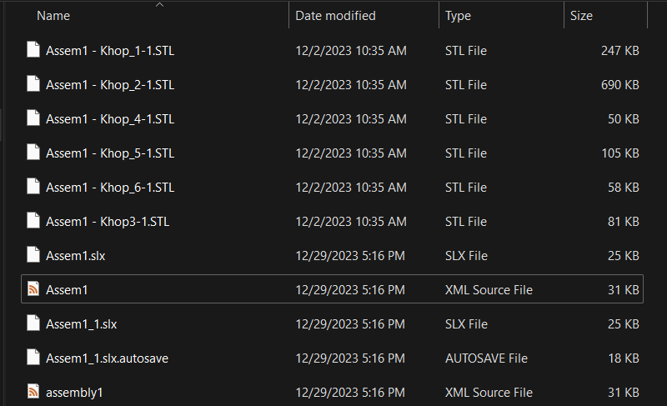

*Hình 3.2.1a: Files được tạo ra với Simscape Multibody Link*

Đối với Matlab, bằng câu lệnh **mech_import**, với đầu vào là file Assem1.xml, ta sẽ có được một file.slx với chức năng mô phỏng 3D robot trên phần mềm này.

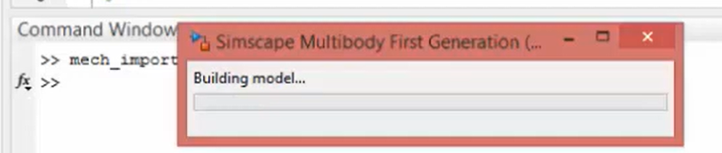

*Hình 3.2.1b: Build model trên Matlab với lệnh mech_import*

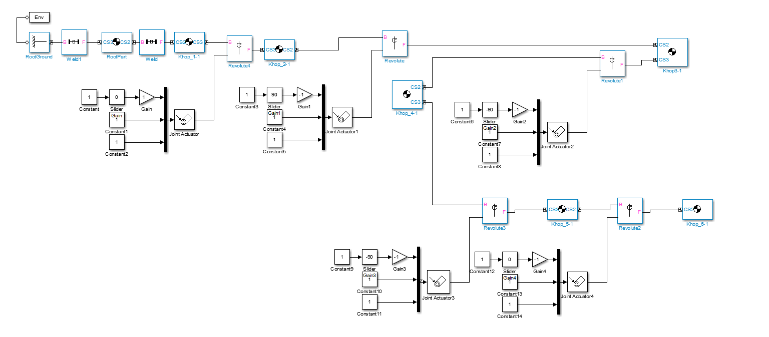

*Hình 3.2.1c: Các khối điều khiển các khớp của robot*

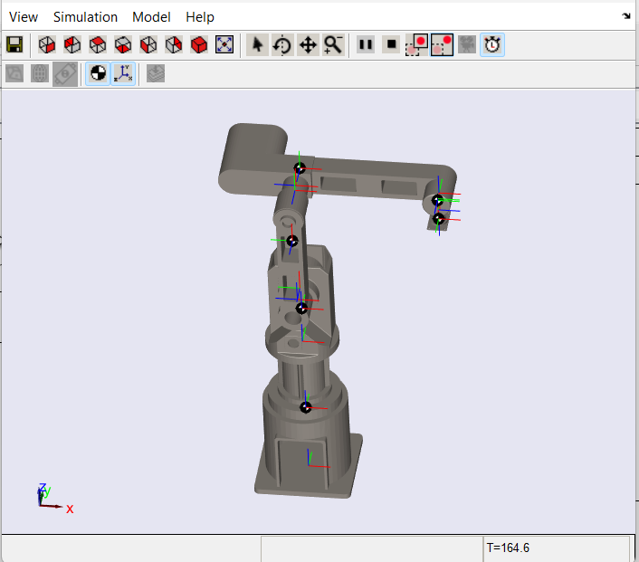

*Hình 3.2.1d: Robot biểu diễn 3D bằng Matlab*

* + 1. Giới thiệu về phần mềm điều khiển robot bằng Matlab

Bằng việc thêm những khối điều khiển với những robot trong file.slx, ta có thể tùy chỉnh được góc các khớp xoay bằng cách nháy đúp chuột vào thanh trượt (Slider) và điều chỉnh các thông số khác một cách phù hợp:

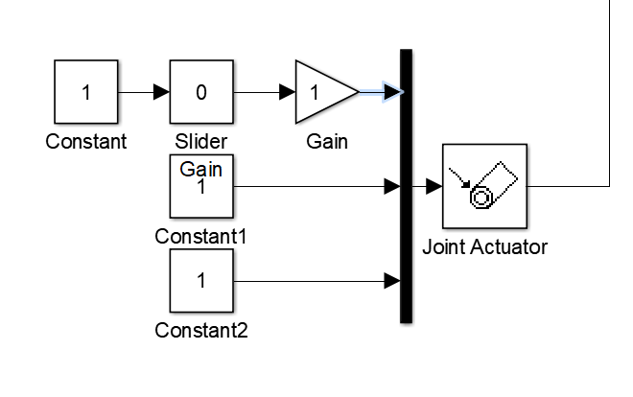

*Hình 3.2.2a: Khối điều khiển góc cho robot*

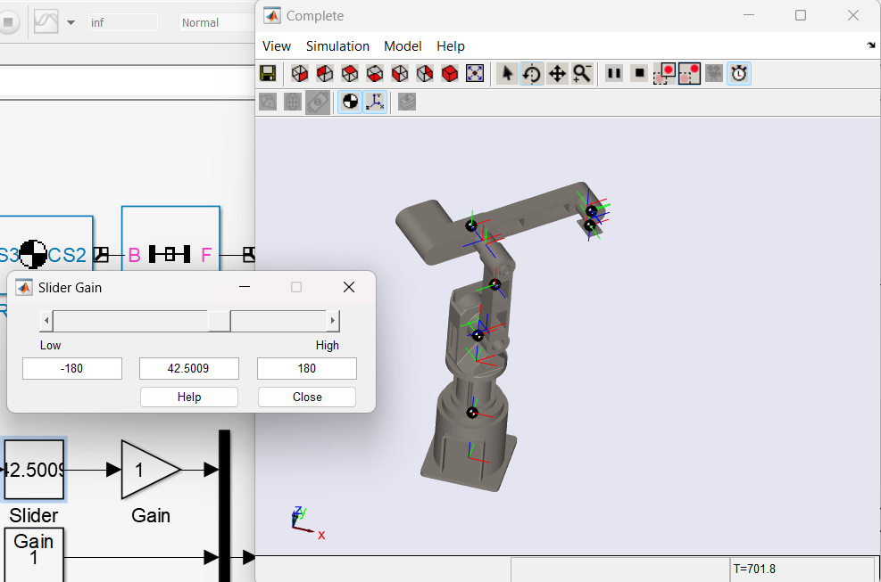

*Hình 3.2.2b: Điều khiển khớp robot bằng Slider*

* + 1. Thiết kế phần mềm điều khiển robot bằng Matlab

Ngoài ra, Matlab cũng hỗ trợ chúng ta trong việc xây dựng GUI để điều khiển bằng chức năng GUIDE trong Matlab:

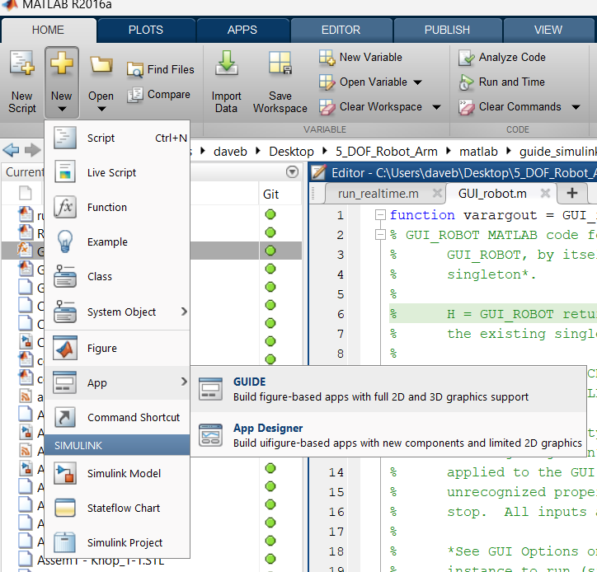

*Hình 3.2.3a: Tạo GUI điều khiển robot*

Từ đó, ta sẽ có được một giao diện cho phép chúng ta thiết kế bộ điều khiển.

Như hình 3.2.3b, ta có thể thấy:

* Slider: Điều chỉnh góc quay của các khớp từ 1 đến 5.
* Px, Py, Pz: Hiển thị vị trí hiện tại/mong muốn của đầu tay gắp.
* Nút nhấn MoveL, MoveC: thực hiện những chức năng mong muốn.

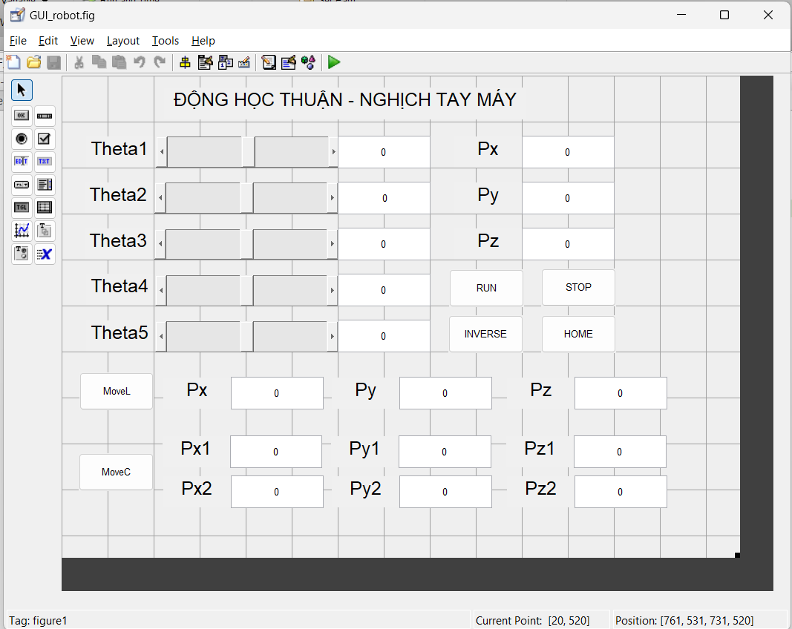

*Hình 3.2.3b: Giao diện thiết kế bộ điều khiển*

Matlab sẽ tạo ra một file.m để ta có thể thao tác trực tiếp lên code (Timer, cập nhật giá trị Real-time, thực thi chức năng của nút nhấn…)

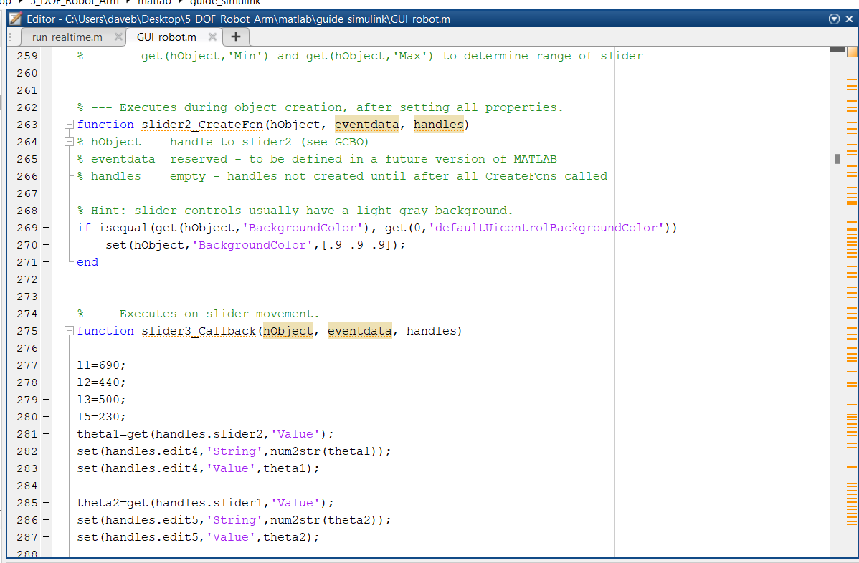

*Hình 3.2.3c: Phần mềm lập trình chức năng cho các đối tượng trong bộ điều khiển*

* + 1. Mô phỏng vị trí dựa trên kết quả tính toán

Bằng việc áp dụng cái phương trình động học thuận, động học nghịch, ta có thể dễ dàng mô phỏng được vị trí đầu cuối của tay gắp bằng việc áp dụng chúng vào trong chương trình.

**Khối điều khiển vị trí đầu tay gắp bằng thanh trượt áp dụng động học thuận:**

*function slider4_Callback(hObject, eventdata, handles)*

*l1=690;*

*l2=440;*

*l3=500;*

*l5=230;*

*theta1=get(handles.slider2,'Value');*

*set(handles.edit4,'String',num2str(theta1));*

*set(handles.edit4,'Value',theta1);*

*theta2=get(handles.slider1,'Value');*

*set(handles.edit5,'String',num2str(theta2));*

*set(handles.edit5,'Value',theta2);*

*theta3=get(handles.slider3,'Value');*

*set(handles.edit6,'String',num2str(theta3));*

*set(handles.edit6,'Value',theta3);*

*theta4=get(handles.slider4,'Value');*

*set(handles.edit7,'String',num2str(theta4));*

*set(handles.edit7,'Value',theta4);*

*theta5=get(handles.slider5,'Value');*

*set(handles.edit8,'String',num2str(theta5));*

*set(handles.edit8,'Value',theta5);*

*set_param('Complete/Slider Gain','Gain',num2str(theta1));*

*set_param('Complete/Slider Gain1','Gain',num2str(theta2+90));*

*set_param('Complete/Slider Gain2','Gain',num2str(theta3-90));*

*set_param('Complete/Slider Gain3','Gain',num2str(theta4-90));*

*set_param('Complete/Slider Gain4','Gain',num2str(theta5));*

*t2=theta2+90;*

*t3=theta3-90;*

*t4=theta4-90;*

*px=cosd(theta1)*(l3*cosd(t2+t3)+l2*cosd(t2)+l5*cosd(-90));*

*py=sind(theta1)*(l3*cosd(t2+t3)+l2*cosd(t2)+l5*cosd(-90));*

*pz=l1+l3*sind(t2+t3)+l2*sind(t2)+l5*sind(-90);*

*set(handles.edit1,'String',num2str(px));*

*set(handles.edit2,'String',num2str(py));*

*set(handles.edit3,'String',num2str(pz));*



*Hình 3.2.4a: Thanh trượt điều khiển góc xoay của khớp 1*

Với:

|  |  |
| --- | --- |
| **Khối code** | **Chức năng** |
| *theta1=get(handles.slider2,'Value');*  *set(handles.edit4,'String',num2str(theta1));*  *set(handles.edit4,'Value',theta1);* | Lấy giá trị từ thanh trượt và hiển thị lên ô giá trị ở kế bên với tên *edit4.* |
| *set_param('Complete/Slider Gain','Gain',num2str(theta1));*  *set_param('Complete/Slider Gain1','Gain',num2str(theta2+90));*  *set_param('Complete/Slider Gain2','Gain',num2str(theta3-90));*  *set_param('Complete/Slider Gain3','Gain',num2str(theta4-90));*  *set_param('Complete/Slider Gain4','Gain',num2str(theta5));* | Cài đặt lại parameter cho robot phù hợp với robot ngoài thực tế. |
| *t2=theta2+90;*  *t3=theta3-90;*  *t4=theta4-90;*  *px=cosd(theta1)*(l3*cosd(t2+t3)+l2*cosd(t2)+l5*cosd(-90));*  *py=sind(theta1)*(l3*cosd(t2+t3)+l2*cosd(t2)+l5*cosd(-90));*  *pz=l1+l3*sind(t2+t3)+l2*sind(t2)+l5*sind(-90);*  *set(handles.edit1,'String',num2str(px));*  *set(handles.edit2,'String',num2str(py));*  *set(handles.edit3,'String',num2str(pz));* | Áp dụng động học thuận để tính vị trí đầu cuối của tay gắp và hiển thị lên giao diện. |

Thuật toán này sẽ áp dụng với việc điều khiển góc xoay của các khớp còn lại đồng thời cũng dùng cho nút nhấn RUN ở trên giao diện.



*Hình 3.2.4b: Nút nhấn để xác định đầu tay gắp với các góc biết trước*

**Khối điều khiển giá trị góc của các khớp bằng nút nhấn áp dụng động học nghịch:**

*function pushbutton3_Callback(hObject, eventdata, handles)*

*syms theta1 theta2 theta3 theta4 theta5 c3 s3*

*l1=690;*

*l2=440;*

*l3=500;*

*l5=230;*

*theta234=-90;*

*px=str2double(get(handles.edit1,'String'));*

*py=str2double(get(handles.edit2,'String'));*

*pz=str2double(get(handles.edit3,'String'));*

*theta1=atan2d(py,px);*

*m= sqrt(px^2+py^2)-l5*cosd(theta234);*

*%m1=l3*cosd(theta2+theta3)+l2*cosd(theta2);*

*n=pz-l1-l5*sind(theta234);*

*%n1=l3*sind(theta2+theta3)+l2*sind(theta2);*

*c3=double((m^2+n^2-l3^2-l2^2)/(2*l3*l2));*

*s3=double(sqrt(1-c3^2));*

*theta3=atan2d(s3,c3);*

*if (theta3<80 && theta3 >-30)*

*theta3=atan2d(s3,c3);*

*else*

*s3=double(-sqrt(1-c3^2));*

*theta3=atan2d(s3,c3);*

*end*

*A= m*(l3*cosd(theta3)+l2)+n*(l3*sind(theta3));*

*B= n*(l3*cosd(theta3)+l2)-m*(l3*sind(theta3));*

*theta2=atan2d(B,A);*

*theta4=-90-theta2-theta3;*

*guidata(hObject,handles);*

*set(handles.edit4,'String',num2str(theta1));*

*set(handles.edit5,'String',num2str(theta2-90));*

*set(handles.edit6,'String',num2str(theta3+90));*

*set(handles.edit7,'String',num2str(theta4+90));*

*set(handles.slider2,'Value',round(theta1,2));*

*set(handles.slider1,'Value',round(theta2-90,2));*

*set(handles.slider3,'Value',round(theta3+90,2));*

*set(handles.slider4,'Value',round(theta4+90,2));*

*set_param('Complete/Slider Gain','Gain',num2str(theta1));*

*set_param('Complete/Slider Gain1','Gain',num2str(theta2));*

*set_param('Complete/Slider Gain2','Gain',num2str(theta3));*

*set_param('Complete/Slider Gain3','Gain',num2str(theta4));*

|  |  |
| --- | --- |
| **Khối code** | **Chức năng** |
| *l1=690;*  *l2=440;*  *l3=500;*  *l5=230;*  *theta234=-90;*  *px=str2double(get(handles.edit1,'String'));*  *py=str2double(get(handles.edit2,'String'));*  *pz=str2double(get(handles.edit3,'String'));*  *theta1=atan2d(py,px);*  *m= sqrt(px^2+py^2)-l5*cosd(theta234);*  *%m1=l3*cosd(theta2+theta3)+l2*cosd(theta2);*  *n=pz-l1-l5*sind(theta234);*  *%n1=l3*sind(theta2+theta3)+l2*sind(theta2);*  *c3=double((m^2+n^2-l3^2-l2^2)/(2*l3*l2));*  *s3=double(sqrt(1-c3^2));*  *theta3=atan2d(s3,c3);*  *if (theta3<80 && theta3 >-30)*  *theta3=atan2d(s3,c3);*  *else*  *s3=double(-sqrt(1-c3^2));*  *theta3=atan2d(s3,c3);*  *end*  *A= m*(l3*cosd(theta3)+l2)+n*(l3*sind(theta3));*  *B= n*(l3*cosd(theta3)+l2)-m*(l3*sind(theta3));*  *theta2=atan2d(B,A);*  *theta4=-90-theta2-theta3;* | Bằng việc lấy các giá trị đầu cuối mong muốn của tay gắp, cũng như giới hạn không gian hoạt động của robot 3D khớp với thực tế, ta có được các góc theta tương ứng bằng việc áp dụng phương trinh động học nghịch. |



*Hình 3.2.4c: Nút nhấn để xác định góc xoay của các khớp với vị trí đầu cuối*

**Khối set home và ngắt chương trình:** Bằng viêc áp dụng một cách tương tự chức năng của từng khối ở trên, ta có điều chỉnh để cài đặt vị trí ban đầu cho Robot cũng như tắt chương trình một cách tương ứng

|  |  |
| --- | --- |
| **Khối code** | **Chức năng** |
| *function pushbutton2_Callback(hObject, eventdata, handles)*  *close;* | Tắt chương trình |

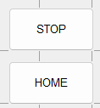

*Hình 3.2.4d: Nút nhấn set Home và tắt chương trình*

**Khối chạy chức năng MoveL/MoveC:**

|  |  |
| --- | --- |
| **Khối code** | **Chức năng** |
| *function MoveL(hObject, event, handles)*  *global t;*  *global tar_pos;*  *global cur_pos;*  *global vect_u;*  *global tm;*  *if t <= 10*  *x = cur_pos(1,1) + (vect_u(1,1) / 10) * t;*  *y = cur_pos(1,2) + (vect_u(1,2) / 10) * t;*  *z = cur_pos(1,3) + (vect_u(1,3) / 10) * t;*  *value_angles = convert_position_angle(x, y, z)*  *t1 = value_angles(1,1);*  *t2 = value_angles(1,2);*  *t3 = value_angles(1,3);*  *t4 = value_angles(1,4);*  *t5 = value_angles(1,5);*  *ret = Check_angle(t1, t2, t3, t4, t5);*  *if ret ~= 0*  *theta = 0.0;*  *if ret == 1*  *theta = t1;*  *elseif ret == 2*  *theta = t2;*  *elseif ret == 3*  *theta = t3;*  *elseif ret == 4*  *theta = t4;*  *elseif ret == 5*  *theta = t5;*  *end*  *disp(['Error: P2P: theta', num2str(ret), ' = ', num2str(theta), ' out of range']);*  *return;*  *end*  *set(handles.edit1,'String',num2str(x));*  *set(handles.edit2,'String',num2str(y));*  *set(handles.edit3,'String',num2str(z));*  *% guidata(hObject,handles);*  *set(handles.edit4,'String',num2str(t1));*  *set(handles.edit5,'String',num2str(t2 - 90.0));*  *set(handles.edit6,'String',num2str(t3 + 90.0));*  *set(handles.edit7,'String',num2str(t4 + 90.0));*  *set(handles.edit8,'String',num2str(t5));*    *set(handles.slider2,'Value',round(t1,2));*  *set(handles.slider1,'Value',round(t2 - 90.0,2));*  *set(handles.slider3,'Value',round(t3 + 90.0,2));*  *set(handles.slider4,'Value',round(t4 + 90.0,2));*  *set(handles.slider5,'Value',round(t5,2));*    *set_param('Complete/Slider Gain','Gain',num2str(t1));*  *set_param('Complete/Slider Gain1','Gain',num2str(t2));*  *set_param('Complete/Slider Gain2','Gain',num2str(t3));*  *set_param('Complete/Slider Gain3','Gain',num2str(t4));*  *set_param('Complete/Slider Gain4','Gain',num2str(t5));*  *t = t + 1;*  *else*  *% Stop the timer*  *stop(tm);*  *% Delete the timer object*  *delete(tm);*  *end* | Hiển thị giá trị trên GUI cũng như robot 3D với mỗi 0.1s tương ứng với 10 điểm được tính toán trước đó. |
| *% --- Executes on button press in MoveL_btn.*  *function MoveL_btn_Callback(hObject, eventdata, handles)*  *% hObject handle to MoveL_btn (see GCBO)*  *% eventdata reserved - to be defined in a future version of MATLAB*  *% handles structure with handles and user data (see GUIDATA)*  *global t;*  *t = 1;*  *global tar_pos;*  *global cur_pos;*  *global vect_u;*  *global tm;*  *tar_pos = zeros(1, 3); % Initializing vect_u array with zeros*  *cur_pos = zeros(1, 3); % Initializing vect_u array with zeros*  *% Referred vector*  *vect_u = zeros(1, 3); % Initializing vect_u array with zeros*  *tar_pos(1,1) = str2double(get(handles.MvLx_tb,'String'));*  *tar_pos(1,2) = str2double(get(handles.MvLy_tb,'String'));*  *tar_pos(1,3) = str2double(get(handles.MvLz_tb,'String'));*  *cur_pos(1,1) = str2double(get(handles.edit1,'String'));*  *cur_pos(1,2) = str2double(get(handles.edit2,'String'));*  *cur_pos(1,3) = str2double(get(handles.edit3,'String'));*    *% value_angles = convert_position_angle(x, y, z)*  *for i = 1:3*  *vect_u(1,i) = tar_pos(1,i) - cur_pos(1,i);*  *% Uncomment the following line if you want to print the values*  *% disp(['vect_u(', num2str(i), ') = ', num2str(vect_u(i))]);*  *end*  *vect_u*  *tm = timer('ExecutionMode', 'FixedRate', 'Period', 0.1, 'TimerFcn', {@MoveL, handles});*  *start(tm);* | Xác định vị trí ban đầu và mong muốn để tính toán được vector chỉ phương u, đồng thời start Timer để hiển thị Robot 3D trên Matlab |



Hình 3.2.4e: Nút nhấn MoveL để điều khiển robot đi theo đường thẳng

3.2 Tính toán động lực học



Hình 3.2: Sơ đồ tính động học robot

Phương trình động lực học tổng quát

$$τ_{k}=\sum_{j}{d_{kj}}{\ddot{q}}_{j}+\sum_{i,j}{\left(\frac{∂d_{kj}}{∂q_{i}}-\frac{1}{2}\frac{∂d_{ij}}{∂q_{k}}\right)}{\dot{q}}_{i}{\dot{q}}_{j}-\frac{∂P}{∂q_{k}}$$

Hay

$$τ=D\left(q\right)\ddot{q}+V\left(q,\dot{q}\right)+G(q)$$

với







$D\left(q\right)$ là ma trận quán tính

$V\left(q,\dot{q}\right)$ là vector hướng tâm

$G\left(q\right)$ là vector trọng lực

+Tính ma trận quán tính $D\left(q\right)$:

Ta có:



- Ma trận chỉ hướng Ri là ma trận lấy các phần tử của 3 hàng và 3 cột đầu của ma trận chuyển vị Ti (đã tính ở phần động học thuận)

- Ma trận moment quán tính Ii (là ma trận đặt trưng cho moment quán tính của các khâu)

$$I=\left[\begin{matrix}I_{xx} & I_{xy} & I_{xz} \\ I_{yx} & I_{yy} & I_{yz} \\ I_{zx} & I_{zy} & I_{zz}\end{matrix}\right]$$

Để đơn giản hóa việc tính toán, giả sử các khâu đều đối xứng qua các trục xx, yy, zz

Ta có

$$I_{xy}=I_{yx}$$

$$I_{xz}=I_{zx}$$

$$I_{yz}=I_{zy}$$

Xét hình dáng của các khâu 2,3,4 là thanh thẳng có tiết diện ngnang không đáng kể.

Xét hình dáng của các khâu 1,5 là hình trụ tròn.

Ta có hình dáng tổng quát cùng vị trí đặt trục tọa độ như sau:



Ta có:

I1: ,

I2: ,

I3: ,

I4: ,

I5: ,

Tổng hợp lại ta có:

$I_{1}=\left[\begin{matrix}I_{xx1} & 0 & 0 \\ 0 & I_{yy1} & 0 \\ 0 & 0 & I_{xx1}\end{matrix}\right]$; $I_{2}=\left[\begin{matrix}0 & 0 & 0 \\ 0 & I_{yy2} & 0 \\ 0 & 0 & I_{yy2}\end{matrix}\right]$; $I_{3}=\left[\begin{matrix}0 & 0 & 0 \\ 0 & I_{yy3} & 0 \\ 0 & 0 & I_{yy3}\end{matrix}\right]$;

$I_{4}=\left[\begin{matrix}I_{yy4} & 0 & 0 \\ 0 & I_{yy4} & 0 \\ 0 & 0 & 0\end{matrix}\right]$; $I_{5}=\left[\begin{matrix}I_{yy5} & 0 & 0 \\ 0 & I_{yy5} & 0 \\ 0 & 0 & I_{zz5}\end{matrix}\right]$

Sử dụng công thức tính moment quán tính cho các khối cơ bản ta xác định được giá trị của các phần tử trong ma trận I.



- Ma trận biểu diễn vi trí trọng tâm khâu $p_{ci}$ so với hệ tọa độ gốc O0 (Các giá trị được tính bằng phương pháp hình học)

; ; ;

- Ma trận Jacobi khâu

Ma trận Jacobi vận tốc gốc :

0 với

Ta có:

; ; ; ;

0; 0; 0; 0;

0;

Ma trận Jacobi vận tốc dài $J_{vi}$:

$J_{v1}=\left[\begin{matrix}\frac{dpc1[1]}{dθ_{1}} & 0 & 0 0 0 \\ \frac{dpc1[2]}{dθ_{1}} & 0 & 0 0 0 \\ \frac{dpc1[3]}{dθ_{1}} & 0 & 0 0 0\end{matrix} \right]$ $J_{v2}=\left[\begin{matrix}\frac{dpc2[1]}{dθ_{1}} & \frac{dpc2[1]}{dθ_{2}} & 0 0 0 \\ \frac{dpc2[2]}{dθ_{1}} & \frac{dpc2[2]}{dθ_{2}} & 0 0 0 \\ \frac{dpc2[3]}{dθ_{1}} & \frac{dpc2[3]}{dθ_{2}} & 0 0 0\end{matrix} \right]$

$J_{v3}=\left[\begin{matrix}\frac{dpc3\left[1\right]}{dθ_{1}} & \frac{dpc3\left[1\right]}{dθ_{2}} & \frac{dpc3\left[1\right]}{dθ_{3}} 0 0 \\ \frac{dpc3\left[2\right]}{dθ_{1}} & \frac{dpc3\left[2\right]}{dθ_{2}} & \frac{dpc3\left[2\right]}{dθ_{3}} 0 0 \\ \frac{dpc3\left[3\right]}{dθ_{1}} & \frac{dpc3\left[3\right]}{dθ_{2}} & \frac{dpc3\left[3\right]}{dθ_{3}} 0 0\end{matrix} \right] J_{v4}=\left[\begin{matrix}\frac{dpc4\left[1\right]}{dθ_{1}} & \frac{dpc4\left[1\right]}{dθ_{2}} & \frac{dpc4\left[1\right]}{dθ_{3}} \frac{dpc4\left[1\right]}{dθ_{4}} 0 \\ \frac{dpc4\left[2\right]}{dθ_{1}} & \frac{dpc4\left[2\right]}{dθ_{2}} & \frac{dpc4\left[2\right]}{dθ_{3}} \frac{dpc4\left[1\right]}{dθ_{4}} 0 \\ \frac{dpc4\left[3\right]}{dθ_{1}} & \frac{dpc4\left[3\right]}{dθ_{2}} & \frac{dpc4\left[3\right]}{dθ_{3}} \frac{dpc4\left[1\right]}{dθ_{4}} 0\end{matrix} \right]$

$${ J}_{v5}=\left[\begin{matrix}\frac{dpc5[1]}{dθ_{1}} & \frac{dpc5[1]}{dθ_{2}} & \frac{dpc5[1]}{dθ_{3}} \frac{dpc5[1]}{dθ_{4}} \frac{dpc5[1]}{dθ_{5}} \\ \frac{dpc5[2]}{dθ_{1}} & \frac{dpc5[2]}{dθ_{2}} & \frac{dpc5[2]}{dθ_{3}} \frac{dpc5[2]}{dθ_{4}} \frac{dpc5[2]}{dθ_{5}} \\ \frac{dpc5[3]}{dθ_{1}} & \frac{dpc5[3]}{dθ_{2}} & \frac{dpc5[3]}{dθ_{3}} \frac{dpc5[3]}{dθ_{4}} \frac{dpc5[3]}{dθ_{5}}\end{matrix} \right]$$

*Kết quả:*

$J_{v1}=\left[\begin{matrix}0 & 0 & 0 \\ 0 & 0 & 0 \\ 0 & 0 & 0\end{matrix} \begin{matrix}0 & 0 \\ 0 & 0 \\ 0 & 0\end{matrix}\right]$ (22)

$J_{v2}=\left[\begin{matrix}-l_{c2}c_{2}s_{1} & -l_{c2}c_{1}s_{2} & 0 \\ l_{c2}c_{1}c_{2} & -l_{c2}s_{1}s_{2} & 0 \\ 0 & l_{c2}c_{2} & 0\end{matrix} \begin{matrix}0 & 0 \\ 0 & 0 \\ 0 & 0\end{matrix}\right]$ (23)

$J_{v3}=\left[\begin{matrix}-s_{1}(l_{c3}c_{23}+l_{2}c_{2}) & {-c}_{1}(l_{c3}s_{23}+l_{2}s_{2}) & {-l}_{c3}s_{23}c_{1} \\ c_{1}(l_{c3}c_{23}+l_{2}c_{2}) & -s_{1}(l_{c3}s_{23}+l_{2}s_{2}) & {-l}_{c3}s_{23}s_{1} \\ 0 & l_{c3}c_{23}+l_{2}c_{2} & l_{c3}c_{23}\end{matrix} \begin{matrix}0 & 0 \\ 0 & 0 \\ 0 & 0\end{matrix}\right]$ (24)

$$J_{v4}=\left[\begin{matrix}-s_{1}\left(l_{3}c_{23}+l_{2}c_{2}+l_{c4}c_{234}\right) & {-c}_{1}\left(l_{3}s_{23}+l_{2}s_{2}+l_{c4}s_{234}\right) & {-c}_{1}\left(l_{3}s_{23}+l_{c4}s_{234}\right) \\ c_{1}\left(l_{3}c_{23}+l_{2}c_{2}+l_{c4}c_{234}\right) & -s_{1}\left(l_{3}s_{23}+l_{2}s_{2}+l_{c4}s_{234}\right) & {-s}_{1}\left(l_{3}s_{23}+l_{c4}s_{234}\right) \\ 0 & l_{3}c_{23}+l_{2}c_{2}+l_{c4}c_{234} & l_{3}c_{23}+l_{c4}c_{234}\end{matrix} \begin{matrix}{-l}_{c4}s_{234}c_{1} & 0 \\ {-l}_{c4}s_{234}s_{1} & 0 \\ l_{c4}c_{234} & 0\end{matrix}\right]$$

$J_{v5}= \left[\begin{matrix}-s_{1}\left(l_{3}c_{23}+l_{2}c_{2}+l_{c4}c_{234}\right) & {-c}_{1}\left(l_{3}s_{23}+l_{2}s_{2}+l_{c4}s_{234}\right) & {-c}_{1}\left(l_{3}s_{23}+l_{c4}s_{234}\right) \\ c_{1}\left(l_{3}c_{23}+l_{2}c_{2}+l_{c4}c_{234}\right) & -s_{1}\left(l_{3}s_{23}+l_{2}s_{2}+l_{c4}s_{234}\right) & {-s}_{1}\left(l_{3}s_{23}+l_{c4}s_{234}\right) \\ 0 & l_{3}c_{23}+l_{2}c_{2}+l_{c4}c_{234} & l_{3}c_{23}+l_{c4}c_{234}\end{matrix} \begin{matrix}{-l}_{c5}s_{234}c_{1} & 0 \\ {-l}_{c5}s_{234}s_{1} & 0 \\ l_{c5}c_{234} & 0\end{matrix}\right]$

Với giá trị i chạy từ 1 đến 5, thay các giá trị vừa tính được vào biểu thức ban đầu, ta tìm được ma trận quán tính D(q).

- Tính Vector hướng tâm $V\left(q,\dot{q}\right)$

$V\left(q,\dot{q}\right)={\left[\begin{matrix}v_{1} & v_{2} & v_{3} & v_{4} & v_{5}\end{matrix}\right] }^{T}$

$v_{k}=\sum_{i,j}{\left(\frac{∂d_{kj}}{∂q_{i}}-\frac{1}{2}\frac{∂d_{ij}}{∂q_{k}}\right)}{\dot{q}}_{i}{\dot{q}}_{j}$ với k chạy từ 1 đến 5 và i và j thể hiện vị trí phần tử của ma trận quán tính

- Tính Vector trọng lực $G\left(q\right)$

$G\left(q\right)={\left[\begin{matrix}g_{1} & g_{2} & g_{3} & g_{4} & g_{5}\end{matrix}\right] }^{T}$ với $g_{k}=\frac{∂P}{∂q_{k}}$

*P* là thế năng tổng cộng của cánh tay được tính bằng $P=-\sum_{i=1}^{n}{m_{i}}g^{T}p_{ci}$

* với $g_{k}=-\sum_{i=1}^{n}{m_{i}}g^{T}\frac{∂p_{ci}}{∂q_{k}}$

Mà $\frac{∂p_{ci}}{∂q_{k}}$ chính là cột thứ k trong ma trận

- Tiến thành tính toán số liệu cụ thể

Ta có các thông số đã biết:

* m1=27,5 [kg]; m2=21 [kg]; m3=25,1 [kg]; m4=3 [kg]; m5=5,2 [kg];
* l1=690 [mm]; l2=440 [mm]; l3=500 [mm]; l5=230 [mm];
* lc1=660 [mm]; lc2=255 [mm]; lc3=143 [mm]; lc4=6 [mm]; lc5=143 [mm];
* g=9,81 [m/s2]
* Ixx1=461147 N.mm2; Iyy1=299920 N.mm2; Iyy2=803322 N.mm2; Iyy3=1604504 N.mm2 Iyy4=6328 N.mm2; Iyy5=24861 N.mm2; Izz5=14388 N.mm2

Vì khối lượng tính toán rất phức tạp nên ta sẽ sử dụng MATLAB để tăng độ chính xác và tin cậy cho quá trình tính toán. Ta sẽ thế giá trị trực tiếp và áp dụng thêm điều kiện ràng buộc $θ_{2}+θ_{3}+θ_{4}=\frac{-π}{2}$ để kết quả tính toán ngắn gọn nhất có thể.

- Xác định tải tĩnh lớn nhất mà cánh tay robot chịu được:

Xét trường hợp cánh tay robot ở trạng thái tĩnh, khi đó các giá trị vận tốc và gia tốc sẽ bằng 0, từ đó dẫn đến $D\left(q\right)\ddot{q +V\left(q,\dot{q}\right)=0}$. Phương trình động lực học khi đó chỉ còn phụ thuộc vào vector trọng lực $G\left(q\right)$:

$$τ=D\left(q\right)\ddot{q}+V\left(q,\dot{q}\right)+G\left(q\right)= G\left(q\right)$$

$τ2$ = (49*m4*(l3*cos(t2 + t3) + l2*cos(t2)))/5 + (49*m5*(l3*cos(t2 + t3) + l2*cos(t2)))/5 + (49*m3*(lc3*cos(t2 + t3) + l2*cos(t2)))/5 + (49*lc2*m2*cos(t2))/5

$τ3$ = (49*cos(t2 + t3)*(l3*m4 + l3*m5 + lc3*m3))/5

Khi đó, ta xác định vị trí mà cánh tay robot chịu moment lớn nhất. Về nguyên tắc, moment được xác định bằng tích của lực và độ dài cánh tay đòn. Lực ở đây chính là trọng lực của vật thể cần gắp, cánh tay đòn là khoảng cách từ vật gắp đến gốc tọa độ ban đầu của robot. Ta xác định được cấu hình mà cánh tay chịu lực lớn nhất đó chính là khi cánh tay bị duỗi thẳng như hình:

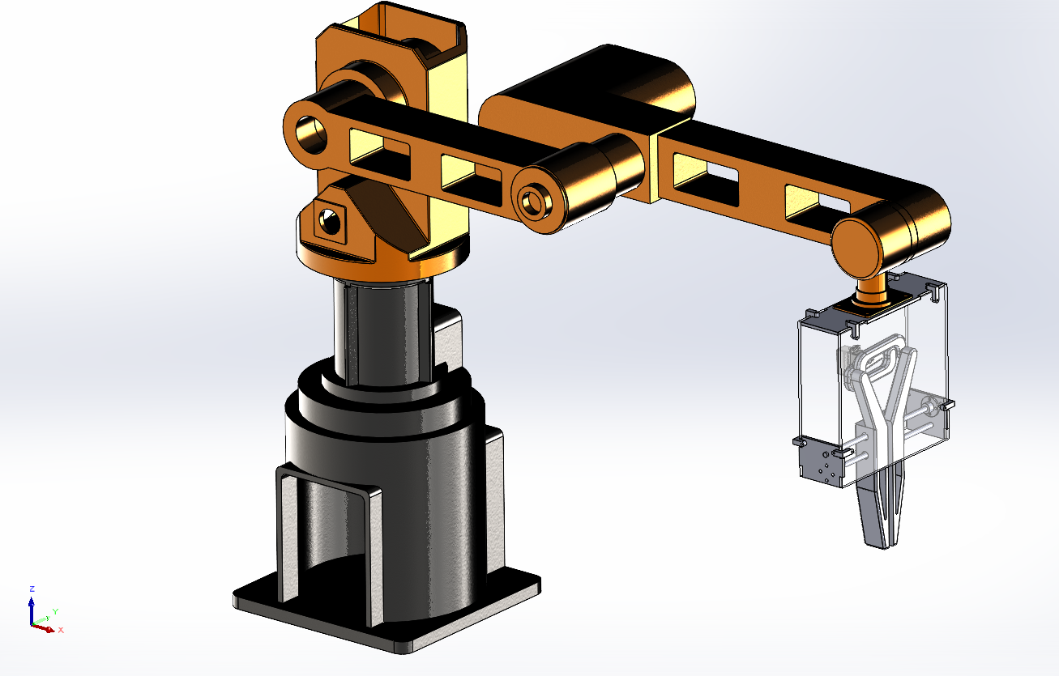

Khi đó, các giá trị góc như sau:

$$θ_{1}={,θ}_{1}={,θ}_{1}={,θ}_{1}={,θ}_{1}=$$

Khối lượng các khâu là

Với khâu 5 gắn với vật cần gắp nên ta đặt là 1 biến số. Cho biến m5 tăng dần, ta thu được biểu đồ liên hệ giữa khối lượng vật càn gắp và moment phải chịu của các động cơ:



Tra thông số động cơ tại khớp 2 của robot (HG-KR73) ta có:



Bộ truyền Hamornic có tỉ số truyền 1:180, cho hiệu suất bộ truyền, do đó moment mà khớp 2 chịu được sẽ là:

T2max = 2.4 * 180 = 432 Nm

Suy ra khối lượng lớn nhất của khâu số 5 mà động cơ vẫn chịu được là 19Kg

Từ đó, vật lớn nhất mà robot gắp được sẽ khoảng 17kg

CHƯƠNG 4: NGHIÊN CỨU, PHÁT TRIỂN THIẾT KẾ CƠ KHÍ

* 1. Nghiên cứu cơ khí phần cánh tay robot.

Cấu tạo cơ khí của các khâu.

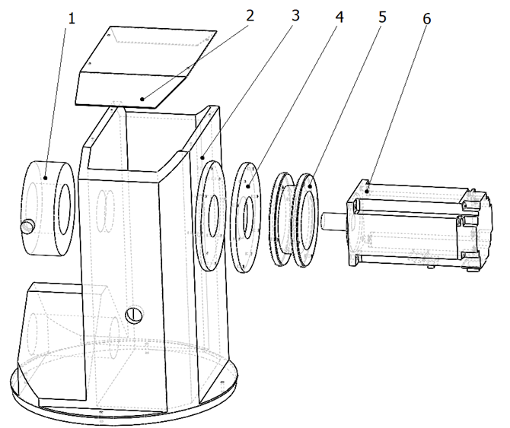

Hình …. Các bộ phận của khớp 1.

1. Vòng Cản.

2. Nắp đậy.

3. Thân.

4. Mặt nối.

5. Mặt bích.

6. Động cơ.

Khâu 1 có cấu tạo rỗng nhằm có thể đưa gọn dây ddienj vào trong. Có vòng cản nhằm giới hạn hành trình khi gặp sự cố điều khiển sai hoặc mất quyền điều khiển.

Khâu 2.



Hình …. Các bộp phận khớp 2.

Dộng cơ.

Mặt bích.

Nắp thân.

Nắp che.

Nắp.

Thân.

Vòng chặn.

Khâu 2 có cấu tạo rỗng bên trong, bao gồm hệ thống truyền động của khâu 3. Được trang bị vòng cản để giới hạn hành trình. Có các nắp che để chắn bụi và có thể tháo ra để bảo dưỡng và sữa chữa.

Khâu 3.



Hình…. Các bộ phận khâu 3.

Nắp thân.

Thân.

Ốp che sau

Ốp che bánh răng.

Tấm căng động cơ.

Mặt bích.

Động cơ.

Ốp bánh răng.

Ốp che bánh răng.

Nắp che.

Khâu 3 có cấu tạo rỗng chứa đai truyền động cho khâu 4, có các ốp, nắp che chắn cho động cơ, bánh răng và cảm biến đo góc.

Khâu 4.



Hình…. Các bộ phận khâu 4.

Nắp che.

Thân.

Tấm nối.

Khâu 5.

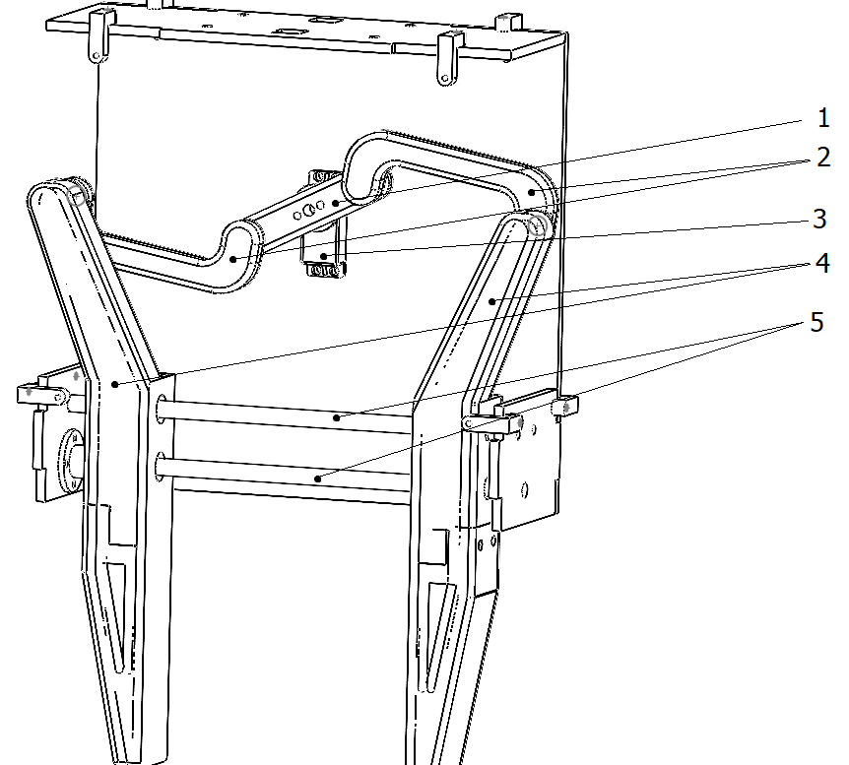

Cánh tay đòn.

Khớp nối.

Động cơ.

Tay gắp.

Thanh trượt.

Các bộ truyền và thông số

Bộ truyền 1:

Loại bộ truyền: Bánh răng

Tỉ số truyền: 1:165.306

Bộ truyền 2:

Loại bộ truyền: Bánh răng

Tỉ số truyền: 1:180

Bộ truyền 3: Đai (1:1) và bánh răng (1:180)

Loại bộ truyền:

Tỉ số truyền: 1:180

Bộ truyền 4: Đai (1:1) + Bánh răng(1:80) + Xích (1:1)

Loại bộ truyền:

Tỉ số truyền: 1:80

Bộ truyền 5: Đai(1:1) + Bánh răng(1:80)

Loại bộ truyền:

Tỉ số truyền: 1:73.3

Thông số động cơ và công suất.

Động cơ cho khớp 1,2,3.

Động cơ: HG-KR73B

|  |  |
| --- | --- |
| Nguồn cấp | 200VAC |
| Dòng trung bình | 4,8A |
| Công suất trung bình | 750W |
| Tốc độ quay | 3000RPM (6000RPM ~ maximun) |

Động cơ cho khớp 4.

Động cơ: HF-KP23

|  |  |
| --- | --- |
| Nguồn cấp | 200VAC |
| Dòng trung bình | 1,4A |
| Công suất trung bình | 200W |
| Tốc độ quay | 3000RPM (6000RPM ~ maximun) |

Phát triển phần đầu tay gắp cho cánh tay robot

Các yêu cầu của đầu tay gắp.

Có thể điều khiển được độ mở của tay gắp, từ đó có thể gắp được các vật thể trong phạm vi .

Gắp được các vật có khối lượng nhỏ hơn 1kg.

Có thể điều chỉnh được lực gắp.

Có thể kẹp vật có hình dạng hộp.

Chọn loại cơ cấu cho tay gắp.

Phương án 1: Sử dụng tay kẹp nhiều hơn 2 chấu kẹp.

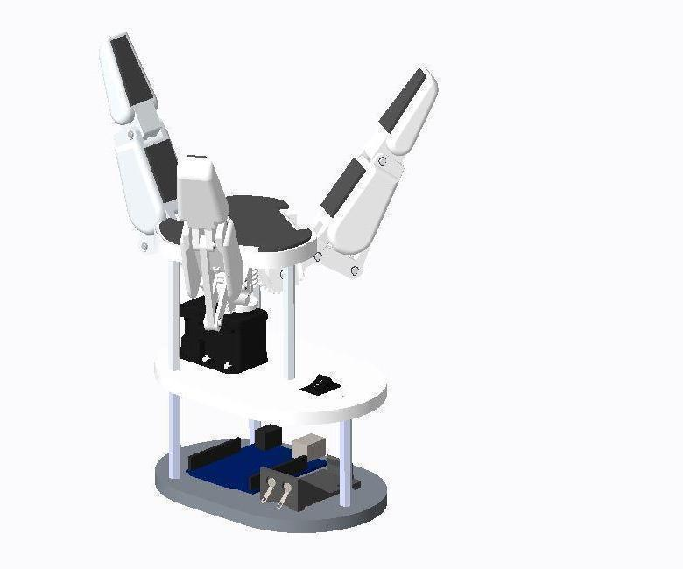

Hình …. Cơ cấu 3 chấu kẹp.

Ưu điểm: có thể kẹp được nhiều vật có hình dạng phức tạp.

Nhược điểm: cơ cấu tính toán phức tạp, khó chế tạo trong điều kiện hạn chế.

Phương án 2: Sử dụng cơ cấu tay quay con trượt để đảm sự di chuyển song song của 2 má kẹp.

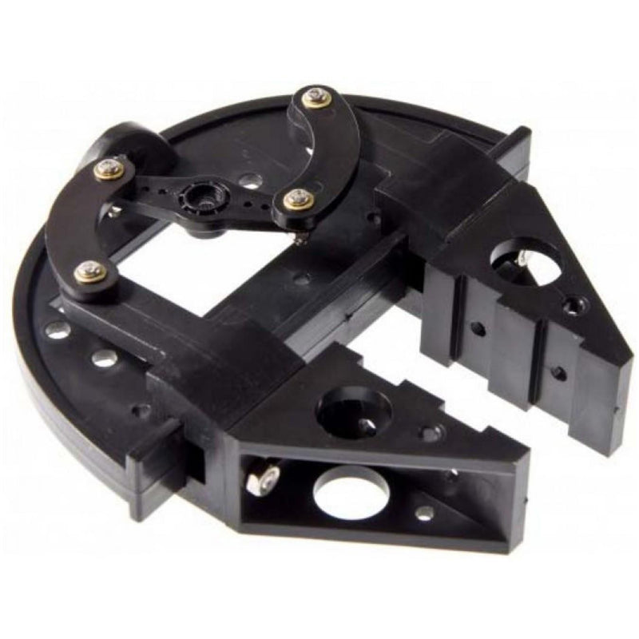

Hình …. Cơ cấu tay kẹp.

Ưu điểm: Cơ cấu đơn giản dễ tính toán chế tạo, có độ ổn đị khi di chuyển cao, dễ dàng tính toán vị trí cho tay kẹp.

Nhược điểm: khó gắp được vật có hình dạng phức tạp, cơ cấu cánh tay đòn làm giảm lực moment của động cơ.

Kết luận: từ những yêu cầu ở phần 5.1.2, chọn phương án 2 là phương án sử dụng cơ cấu tay quay con trượt, có kết cấu có thể điều chỉnh linh hoạt và dễ dàng kẹp được vật và có thể gia công.

Tính toán lực và chọn động cơ (Vẽ biểu đồ lực và vị trí).

Tính toán lực cho tay gắp.

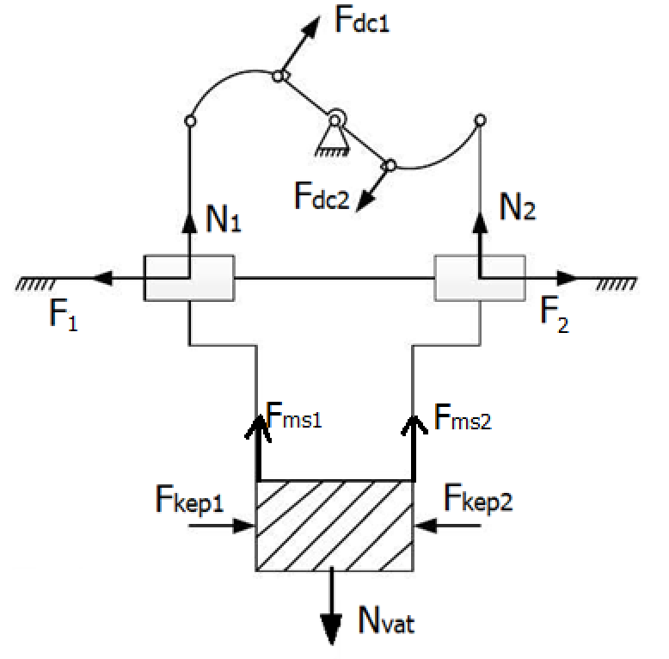

Hình…. Sơ đồ phân tích lực của tay gắp.

Từ cơ cấu tay quay con trượt, đưa ra được sơ đồ phân tích lực của tay gắp. Để giữ được vật thì lực ma sát (Fms1, Fms2) được tạo ra bởi 2 má kẹp phải lớn hơn lực trọng trường của vật:

Fms1 + Fms2 ≥ Nvat. (1)

⬄ (Fkep1 + Fkep2).μ ≥ m.G. (1)

Với Nvat = m.G : là lực trọng trường của vật

Trong đó m là khối lượng của vật.(kg)

G=9,81(m/s2) là gia tốc trọng trường.

Với các yêu cầu đặt ra ở phần 5.1.1, chọn tải có khối lượng m = 1 (kg) và chọn hệ số ma sát trung bình là 0,5. Xét lực kẹp cần thiết để nâng vật được tạo ra từ 1 bên của động cơ để nâng được vật:

Fkep1. μ ≥ m.G/2

⬄Fkep1 ≥ 9,8 (N)

Sau khi có được lực cần thiết để nâng vật, tiến hành tính lực động cơ cần thiết để tạo ra lực kẹp cần thiết. Từ cơ cấu và góc quay của động cơ, tiến hành phân tích theo hình bên dưới.

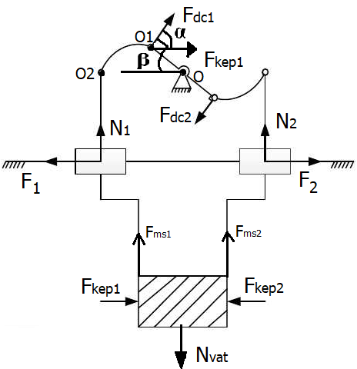

Hình ….

Với β là góc quay của động cơ

α là góc hợp bởi Fkep1 và Fdc1 .

α= 90- β

Giả sử, hiệu suất của con trượt cho bằng 1 (F1,F2=0(N))

Fkep1 = Fdc1.cos(α)

Fdc1 = Fkep1/cos(α)

Từ công thức trên, đối với 1 vật có khối lượng 1 (kg) ta có công thức Fdc1 cần thiết để nâng vật theo góc β.

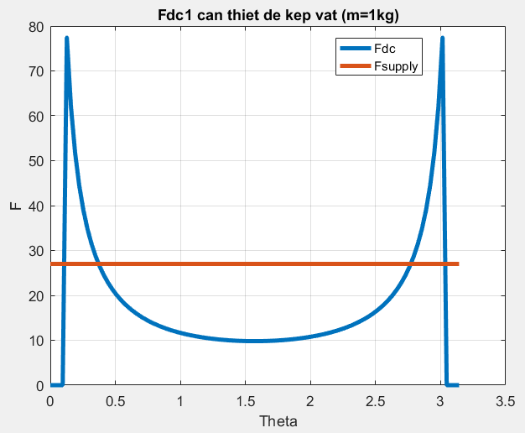

Hình…. Lực động cơ cần thiết để kéo vật .

Lựa chọn động cơ.

Từ đồ thị ở trên lựa chọn động động cơ RC servo TD8120.

Thông số động cơ

|  |  |
| --- | --- |
| Điện áp hoạt động | 4,8V -> 6V (DC) |
| Moment xoắn | 18,5kg/cm -> 21,8kg/cm |
| Phương pháp điều khiển | Xung PWM |

Với cánh tay đòn OO1= 36mm

điện áp hoạt động là 5V 🡪 Moment xoắn là 20kg/cm

Lực tối đa động cơ có thể tạo ra tại O1:

Fsupply = $\frac{20}{3,6 *2 }$*10 = 27(N)

Từ đồ thị hình … động cơ có thể đáp ứng cho yêu cầu hoạt động ở góc từ 0,25(rad) đến 2,75 (rad). Quy đổi từ góc của động cơ thành kích thước của vật có thể gắp được, có được đò thị dưới đây.

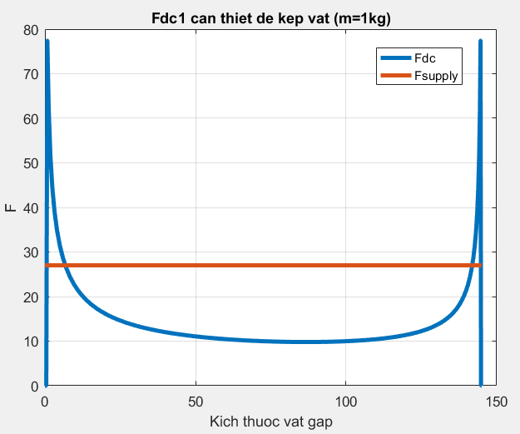

CHƯƠNG 5: THIẾT KẾ HỆ THỐNG ĐIỀU KHIỂN

5.2 Thiết kế giải thuật điều khiển khiển

Với các dòng PLC Mitsubishi, bài toán điều khiển các động cơ AC Servo đã trở nên đơn giản hơn bằng sự hỗ trợ gần như đầy đủ từ các module dành cho động cơ cho đến những phần mềm hỗ trợ trong việc điều khiển phục vụ cho nhu cầu sử dụng của người dùng. GX Work2 và MT Developer2 là 2 công cụ đắc lực giúp người dùng tương tác với các động cơ AC Servo một cách tương đối đơn giản.

Áp dụng cả hai phần mềm vào việc điều khiển cánh tay robot 5 bậc tư do. Ta có được sơ đồ nguyên lí hoạt động sau:

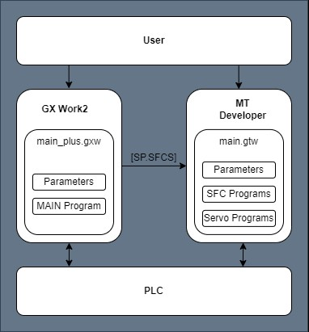

*Hình 5.2: Sơ đồ nguyên lí điều khiển giữa GX Work2 và MT Developer2*

Người dùng cài đặt các thông số phù hợp với động cơ và các module điều khiển cho MT Developer2 và GX Work2.

Đối với PLC Mitsubishi, khi kết nối với các module điều khiển AC Servo, sẽ có những vùng Data Registers (D) và Internal Relays (M) đặt biệt phục vụ cho các chức năng nhất định (Chạy jog, Error Reset, cài đặt vận tốc…)

**GX Work2:** Là nơi đảm nhận nhiệm vụ điều khiển các vùng M đặc biệt cũng như thực hiện liên kết với MT Developer2 để thực thi các câu lệnh điều khiển động cơ trên MT Developer2.

**MT Developer2:** Nơi thực thi các chương trình điều khiển động cơ AC Servo, gồm những chương trình và hàm điều khiển nhất định (vị trí, constant-speed, vận tốc, moment…) phục vụ việc điều khiển cánh tay robot.

5.3. Viết chương trình điều khiển trên PLC trên MT Developer2

Cài đặt một số thông số

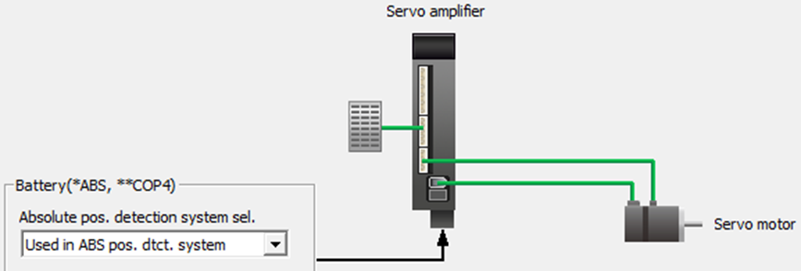

*Hình 5.3a: Thiết lập sử dụng vị trí tuyệt đối*

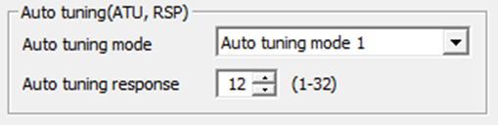

*Hình 5.3b: Sử dụng phương pháp Auto tuning 1*

Danh sách các thông số được điều chỉnh tự động

|  |  |
| --- | --- |
| Thông số | Tên |
| PB06 | Tỉ số momen quán tính |
| PB07 | Độ lợi mô hình |
| PB08 | Độ lợi vị trí |
| PB09 | Độ lợi vận tốc |
| PB10 | Hằng số tích phân vận tốc |

*Bảng 5.1: Các thông số servo*

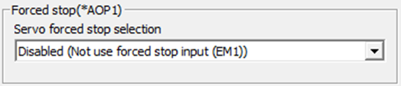

*Hình 5.3c: Không sử dụng forced stop*

5.3.1. Cài đặt dữ liệu servo

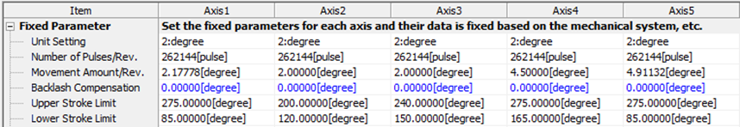

Hình 5.4a: Cài đặt dữ liệu về đơn vị, giới hạn góc.

Do robot hiện đang được đặt sát tường nên để tránh va chạm nhóm đã giới hạn góc cho động cơ. Để dễ điều khiển nhóm đã chọn sử dụng đơn vị là độ.

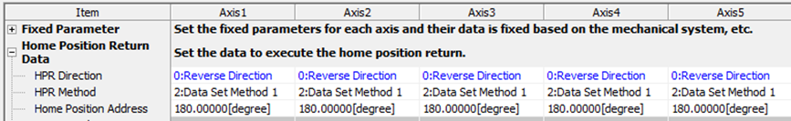

Hình 5.4b: Cài đặt dữ liệu về vị trí gốc cho servo với chế độ vị trí tuyệt đối

Khi hoạt động ở chế độ vị trí tuyệt đối, góc động cơ có thể điều khiển quay được là từ 0 đến 359,99999 độ, do đó nhóm đặt giá trị gốc tại 180 độ để có thể điều khiển động cơ quay cả theo chiều thuận và chiều nghịch.

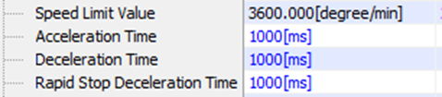

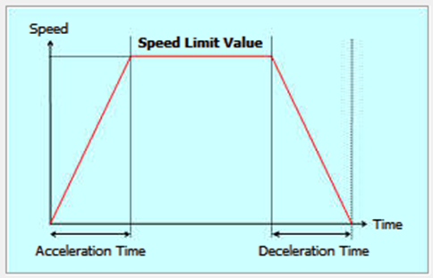

Hình 5.12: Tốc độ giới hạn

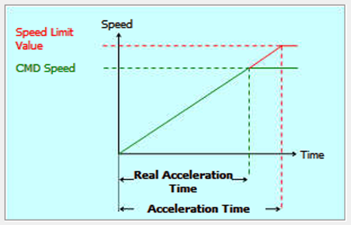

Hình 5.13: Thời gian tăng tốc

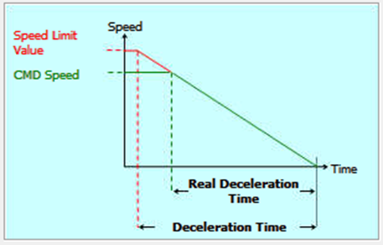

Hình 5.14: Thời gian giảm tốc

5.3.2. Một số hàm điều khiển động cơ

Hàm điều khiển vị trí nội suy tuyến tính

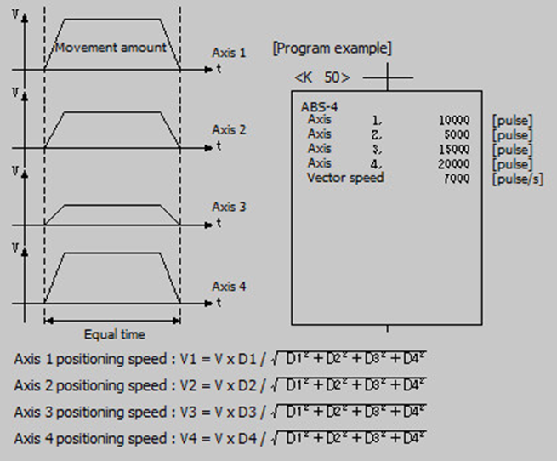

Hình 5.15: Hàm nội suy tuyến tính

Hàm này có thể điều khiển theo vị trí tuyệt đối hoặc tương đối. Do robot là hệ nối tiếp có hệ phương trình động học (*) nên nếu chỉ sử dụng hàm trên thì kết quả chuyển động của robot là chuyển động điểm – điểm.

Hàm điều khiển vị trí nội suy cung tròn có sẵn hỗ trợ 2 trục

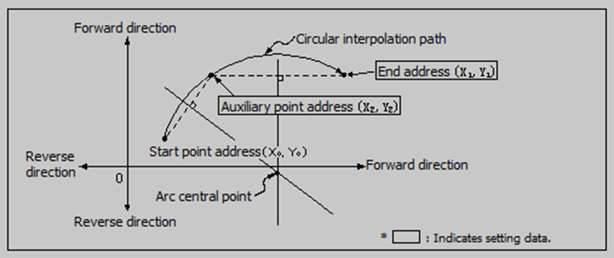

Hình 5.16: Hàm điều khiển vị trí cung tròn

Hàm này phù hợp sử dụng đối với robot có hệ phương trình động học (*)

Hàm constant-speed

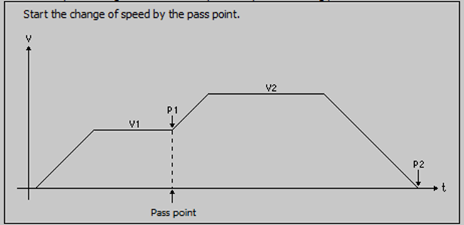

Hình 5.17: Hàm constant speed

Hàm này có thể điều khiển theo vị trí tuyệt đối hoặc tương đối. Khi bắt đầu động cơ sẽ được khởi tạo một vận tốc và quay đến giá trị góc được cài đặt. Nếu sau đó vẫn còn mục tiêu kế tiếp thì động cơ sẽ tiếp tục quay đến giá trị góc kế tiếp. Nếu không còn mục tiêu thì động cơ sẽ dừng. Nếu gọi từng hàm điều khiển vị trí ở trên thì động cơ sẽ quay đến góc cài đặt rồi dừng lại. Sau đó ta gọi hàm một lần nữa thì động cơ mới quay tiếp. Hàm constant-speed này có ưu điểm là động cơ sẽ quay liên tục và lần lượt đạt đến các giá trị góc được cài đặt với vận tốc có thể thay đổi.

5.3.3. Các phương pháp điều khiển

**Phương pháp điều khiển theo đường thẳng**

Từ dữ liệu đầu vào là 2 đầu của đoạn thẳng ta có thể xác định được phương trình và từ đó tìm ra đồ thị vị trí và vận tốc của 5 trục khi thực hiện quỹ đạo. Để có thể thực hiện chuyển động của robot bám theo đường thẳng mong muốn ta cần phải điều khiển vận tốc và vị trí của 5 trục theo đồ thị đã tính toán dựa trên quỹ đạo cần di chuyển. Để dễ điều khiển ta xấp xỉ đồ thị vận tốc thành các đoạn thẳng nối tiếp nhau và trên mỗi đoạn thẳng thì ta điều khiển động cơ với vận tốc không đổi (chuyển động điểm – điểm). Ta sẽ tạo ra một bộ dữ liệu bao gồm vị trí và vận tốc của 5 trục và lưu vào bộ nhớ của PLC. Khi hàm constant-speed được gọi, PLC sẽ tải bộ dữ liệu đã lưu vào vùng nhớ thực thi và điều khiển vị trí và vận tốc của các trục. Từ đó robot sẽ thực hiện nhiều chuyển động điểm – điểm nối tiếp nhau mà trong mỗi chuyển động điểm điểm thì vận tốc là không đổi để xấp xỉ đường thẳng.

Phương pháp điều khiển theo cung tròn

Thuật toán điều khiển theo cung tròn gần giống với điều khiển theo đường thẳng. Sự khác biệt nằm ở phần tính toán vị trí và vận tốc. Với cung tròn, điều kiện đầu vào là ba điểm nằm trên cung tròn, từ đó ta tính ra được đồ thị vị trí và vận tốc khi robot di chuyển từ điểm đầu tới điểm cuối cung tròn.

5.3.4. Giải thuật của các câu lệnh điều khiển trên MT Developer 2

Set Home (M1999)

Go Home (M514)

Chạy JOG

Chạy đơn điểm (MoveJ) (M528)

Chạy đa điểm (MoveL, MoveC) (M530)

CHƯƠNG 6: ỨNG DỤNG GIÁM SÁT VÀ ĐIỀU KHIỂN

6.1. Thiết kế giao diện điều khiển bằng C#

6.1.1. Tổng quan giao diện chính

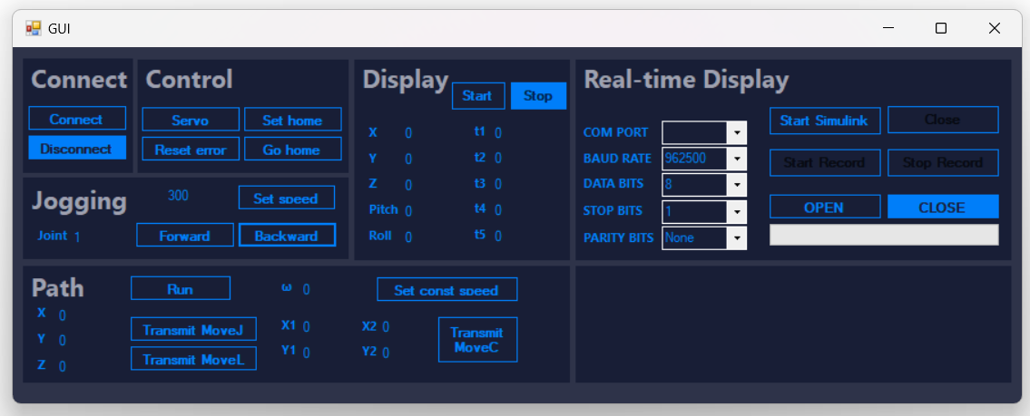

*Hình 6.1.1: Tổng quan về giao diện chính*

Connect: Vùng kết nối với PLC với máy tính thông qua C#.

* Connect: Kết nối với PLC với C#.
* Disconnect: Ngắt kết nối PLC với C#.

Control: Vùng thiết lập các tiền tố cho việc điều khiển robot.

* Servo: Bật/Tắt các module điều khiển AC Servo cho cánh tay robot.
* Reset error: Reset lại các lỗi xuất hiện trên module về trạng thái ban đầu.
* Set home: Gán vị trí hiện tại là gốc của robot.
* Go home: Điều khiển robot về vị trí gốc.

Jogging: Vùng điều khiển việc chạy Jog robot.

* Set speed: Thiết lập tốc độ cho các AC Servo với giá trị bên trái.
* Joint []: Chọn khớp cần chạy Jog.
* Forward: Chạy theo chiều thuận.
* Backward: Chạy theo chiều nghịch.

Display: Vùng hiển thị vị trí đầu tay gắp của Robot.

* X, Y, Z, Pitch, Roll: Hiển thị vị trí của đầu tay gắp.
* t1, t2, t3, t4, t5: Các giá trị góc nhập vào để điều khiển robot dựa theo động học thuận.
* Start: Khởi động timer của C#.
* Stop: Tắt timer của C#.

Real-time Display: Vùng kết nối giữ robot 3D và robot thực tế.

* Comport: Lựa chọn cổng COM.
* Baudrate: Lựa chọn tốc độ truyền.
* Data bits: Số bits data truyền đi.
* Stop bits: Lựa chọn bit cuối.
* Parity bits: Lựa chọn parity bits.
* Start Simulink: Kết nối với robot 3D trong Matlab.
* Close: Đóng kết nối.
* Start record: Ghi lại giá trị cái góc vào file csv.
* Stop record: Ngừng ghi.
* OPEN/CLOSE: Bật/tắt cổng COM.

Path: Vùng điều khiển robot.

* Run: Chạy Robot thực tế.
* Trasmit MoveJ: Gửi tín hiệu điều khiển theo MoveJ vào vùng nhớ PLC.
* Trasmit MoveC: Gửi tín hiệu điều khiển theo MoveC vào vùng nhớ PLC.
* Trasmit MoveL: Gửi tín hiệu điều khiển theo MoveL vào vùng nhớ PLC.
* Set const speed: Gửi giá trị vận tốc vào vùng nhớ PLC.

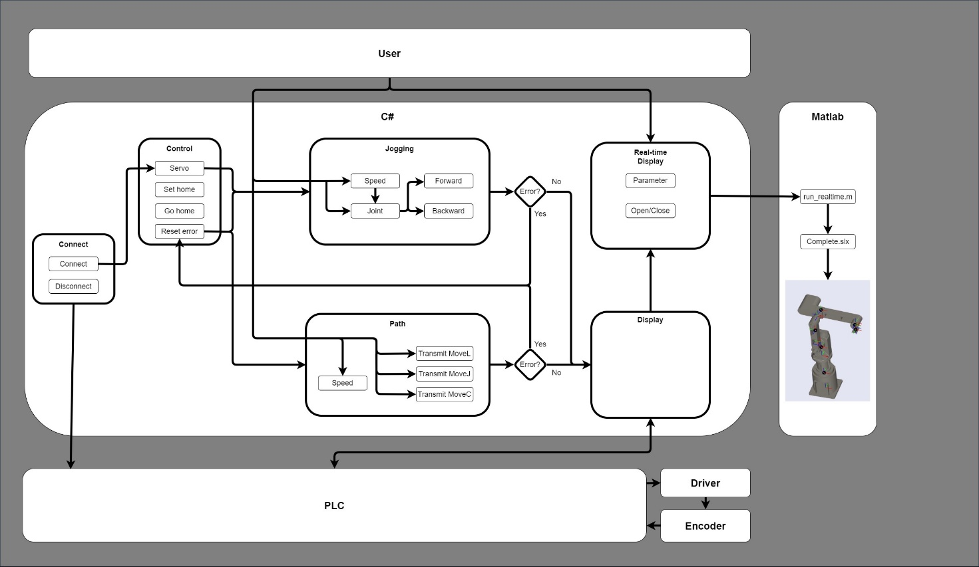

*Hình 6.1.1: Sơ đồ nguyên lí hoạt động của hệ thống*

6.1.2. Kết nối với PLC từ máy tính

PLC Mitsubishi hỗ trợ thư viện ActUtlTypeLib thông qua phần mềm Communication Setup Utility để có thể kết nối được giữa PLC và C# thông qua serial port RS232.



*Hình 6.1.2a: Giao diện phần mềm Communication Setup Utility*

Sau khi setup trên phần mềm, ta khai báo cách kết nối trên C# bằng một số câu lệnh:

|  |  |
| --- | --- |
| **Câu lệnh** | **Chức năng** |
| plc.ActLogicalStationNumber = 1; | Cổng kết nối với PLC dựa trên phần mềm Communication Setup Utility mà ta đã cài đặt từ trước. |
| ret = plc.Open()/plc.Close(); | Kết nối/Ngắt kết nối giữa PLC và C#  ret = 0: tình trạng bình thường.  ret != 0: tình trạng lỗi. |

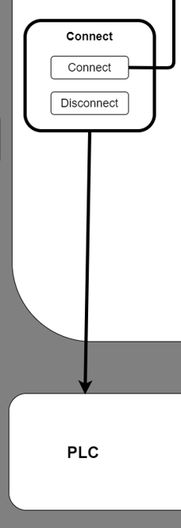

*Hình 6.1.2b: Sơ đồ nguyên lí kết nối PLC với C#.*

6.1.3. Đọc giá trị góc trả về từ PLC

Phầm mềm Communication Setup Utility hỗ trợ việc đọc giá trị trên thanh ghi 16 bits của PLC giúp chúng ta có thể tương tác cũng như dựa vào đó, tính toán và tương tác với cánh tay Robot thực tế.

|  |  |
| --- | --- |
| **Câu lệnh** | **Chức năng** |
| plc.ReadDeviceBlock(szDevice, lSize, out lData(0)); | Đọc giá trị góc được chứa trong thanh ghi từ PLC lên C# và gán vào lData(0). |

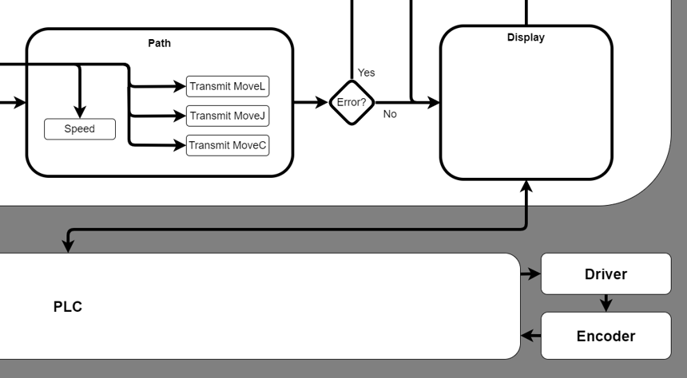

*Hình 6.1.3a: Sơ đồ nguyên lí đọc giá trị góc trả về từ PLC*

6.1.4. Gửi câu lệnh điều khiển xuống PLC

Tương tự, việc gửi dữ liệu lên PLC cũng có thể thực hiện.

|  |  |
| --- | --- |
| **Câu lệnh** | **Chức năng** |
| plc.WriteDeviceBlock(szDevice, lSize, ref lData(0)); | Gửi giá trị góc vào thanh ghi của PLC từ C# với giá trị được lưu vào mảng lData(0). |



*Hình 6.1.3b: Sơ đồ nguyên lí gửi tín hiệu điều khiển xuống PLC*

6.1.5. Kết nối với MATLAB để thực hiện xử lí dữ liệu góc

Để tăng hiệu quả trong việc điều khiển, việc thể hiện robot thực tế lên phần mềm máy tính là cần thiết. Do vậy, Matlab là một công cụ mạnh mẽ để có thể mô phỏng được cánh tay robot ngoài thực tế.

Bằng việc kết nối giữa Matlab và C#, ta có thể dễ dàng trao đổi dữ liệu giữa 2 phần mềm một cách đơn giản thông qua cổng COM ảo có thể được thiết đặt bởi các phần mềm hiện có trên thị trường như Configure Virtual Serial Port Driver, Virtual Serial Port Emulator…

|  |  |
| --- | --- |
| **Khối câu lệnh** | **Chức năng** |
| MLApp.MLApp matlab = new MLApp.MLApp(); | Mở script của Matlab để tiến hành gọi các file chức năng. |
| matlab.Execute($"cd '{TargetDirectory}'"); matlab.Execute(@"open_system('Complete.slx');");  matlab.Execute(@"sim('Complete');"); | Dẫn đến đường dẫn của nơi chứa file Complete.slx và thực thi. |
| serialPort1.Open()  serialPort1.Write(frame_prepare_to_send, 0, frame_prepare_to_send.Length); | Mở cổng COM và gửi dữ liệu từ C# lên Matlab để thực hiện các mô phỏng trên robot ảo. |

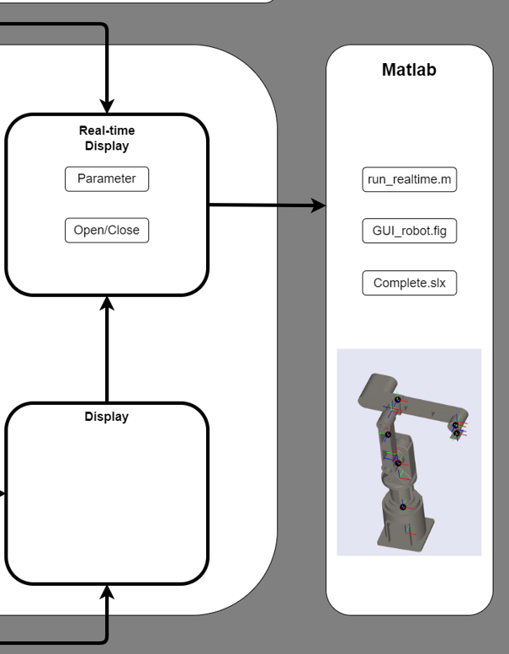

*Hình 6.1.3c: Sơ đồ nguyên lí gửi dữ liệu từ C# qua Matlab*

* 1. Thiết kế giao diện giám sát bằng MATLAB

6.2.1. Tổng quan về giao diện giám sát trên MATLAB

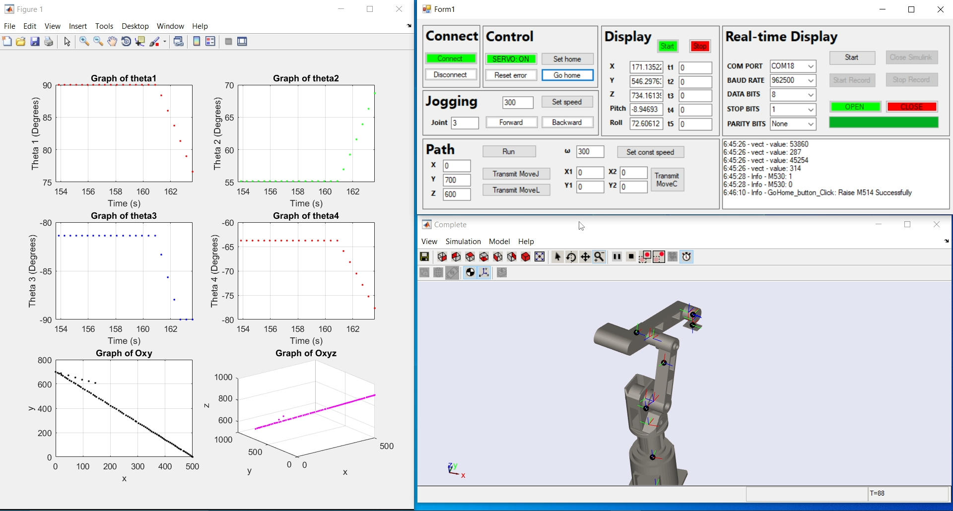

*Hình 6.2.1a: Tổng quan về giao diện giám sát trên Matlab*

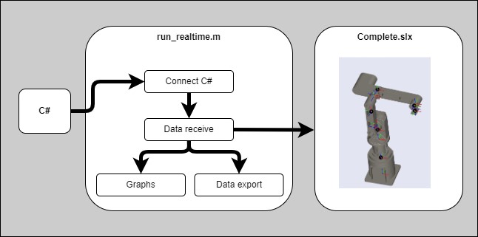

*Hình 6.2.1b: Sơ đồ nguyên lí hoạt động giao diện giám sát trên Matlab*

6.2.2. Lưu đồ quá trình thực thi của file MATLAB

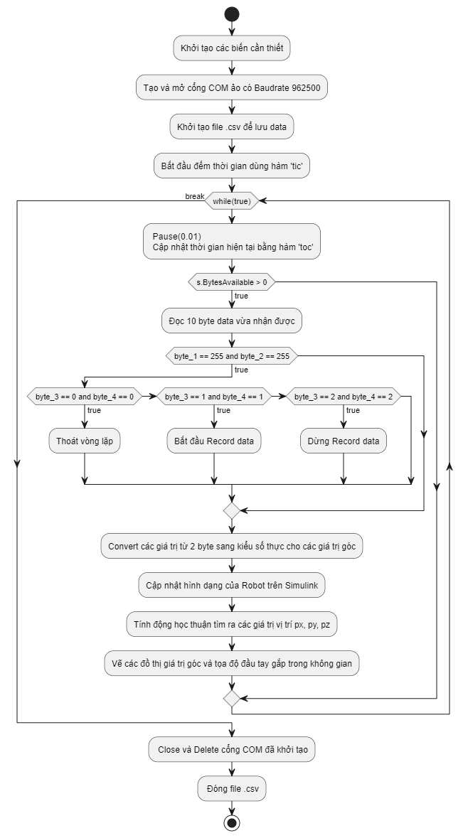

Mục đích chính của file run_realtime.m đó chính là nhận các giá trị góc trả về từ C# thông qua các frame truyền từ cổng COM ảo, sau đó tổng hợp lại và vẽ đồ thị, thể hiện vị trí thực của robot trên Simulink, đồng thời lưu dữ liệu nhận được (bao gồm 5 góc theta và thời gian thực nhận được data) thành file .csv để dễ dàng tiến hành phân tích dữ liệu.

CHƯƠNG 7: THỰC NGHIỆM VÀ PHÂN TÍCH KẾT QUẢ

* Thi công cơ khí

o Mô hình cơ khí thực tế của cánh tay robot

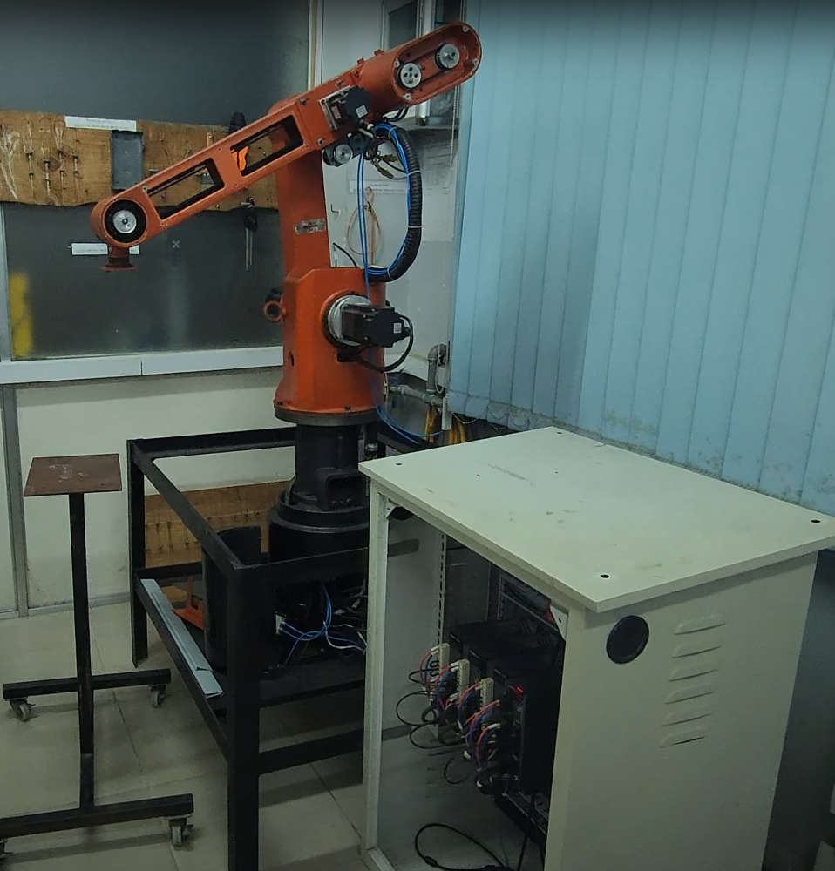

o Mô hình cơ khí thực tế của đầu tay gắp

o …-

Thi công hệ thống điện

* Kết quả chụp hệ thống điện và set up khi kết nối với máy tính

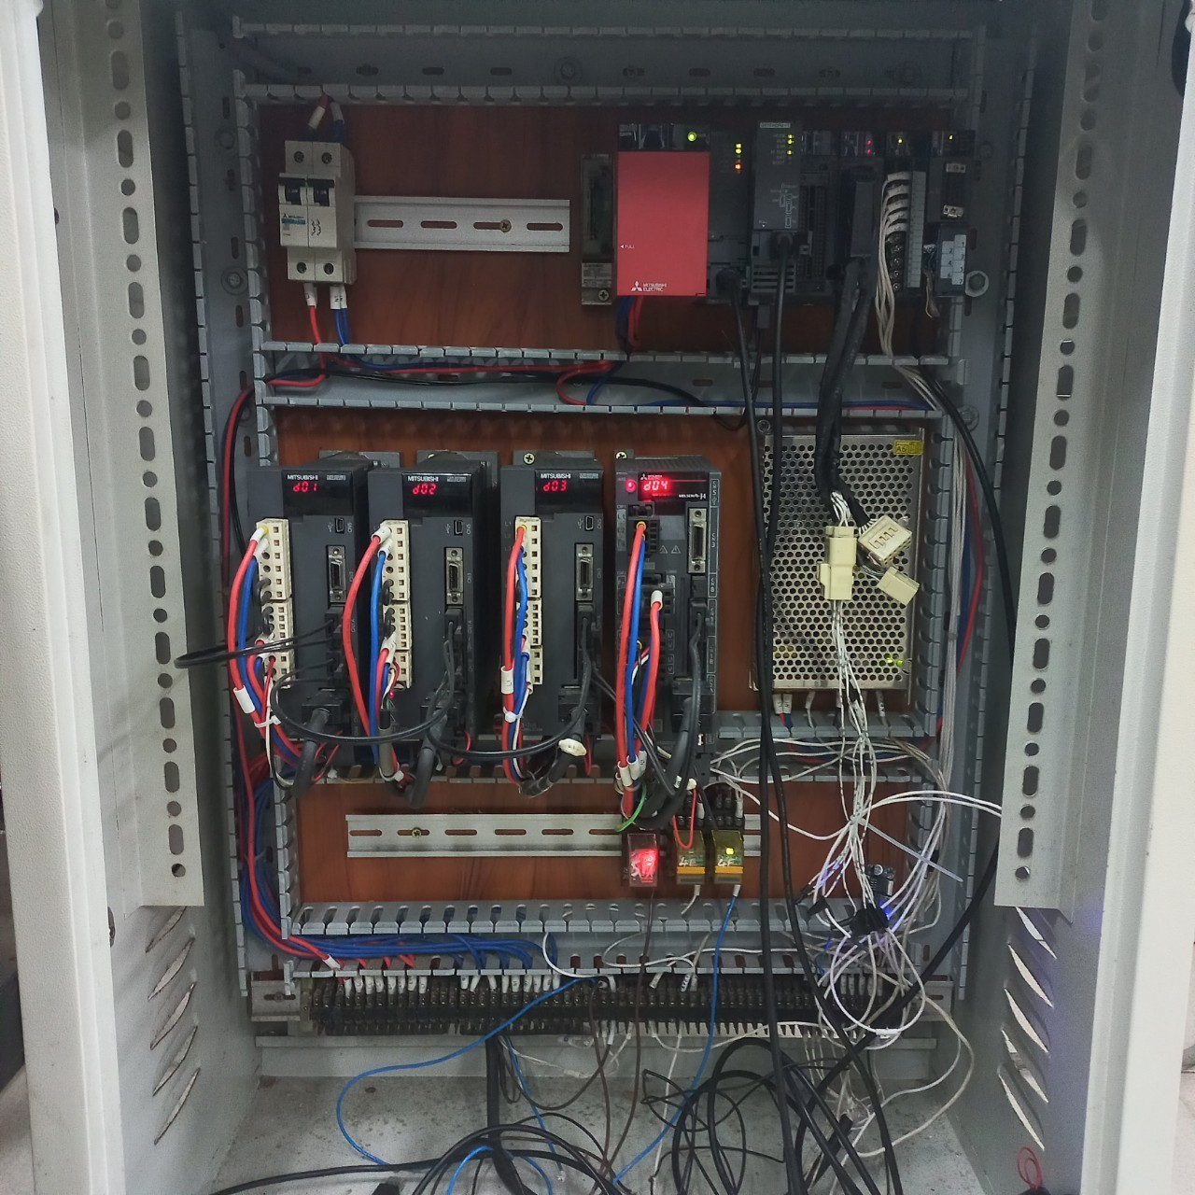

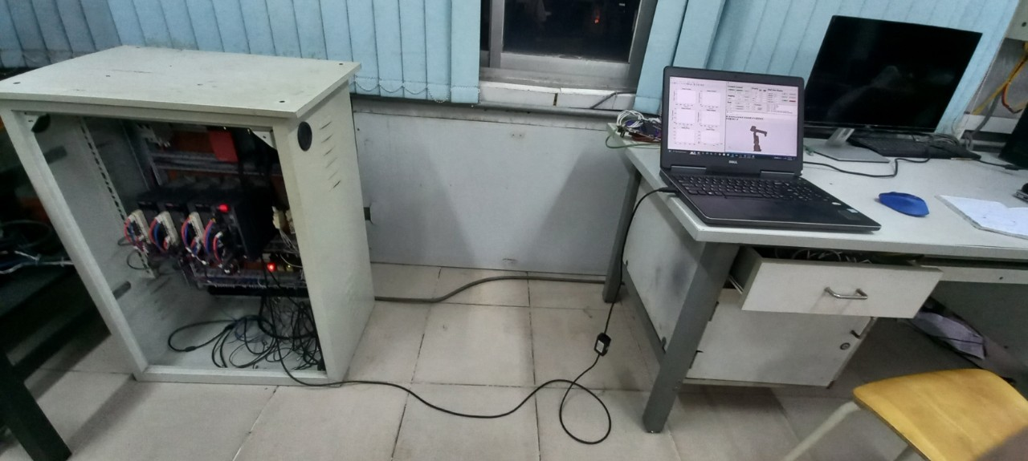

- Thi công ứng dụng điều khiển

* Kết quả chạy thực tế của giao diện điều khiển và giám sát

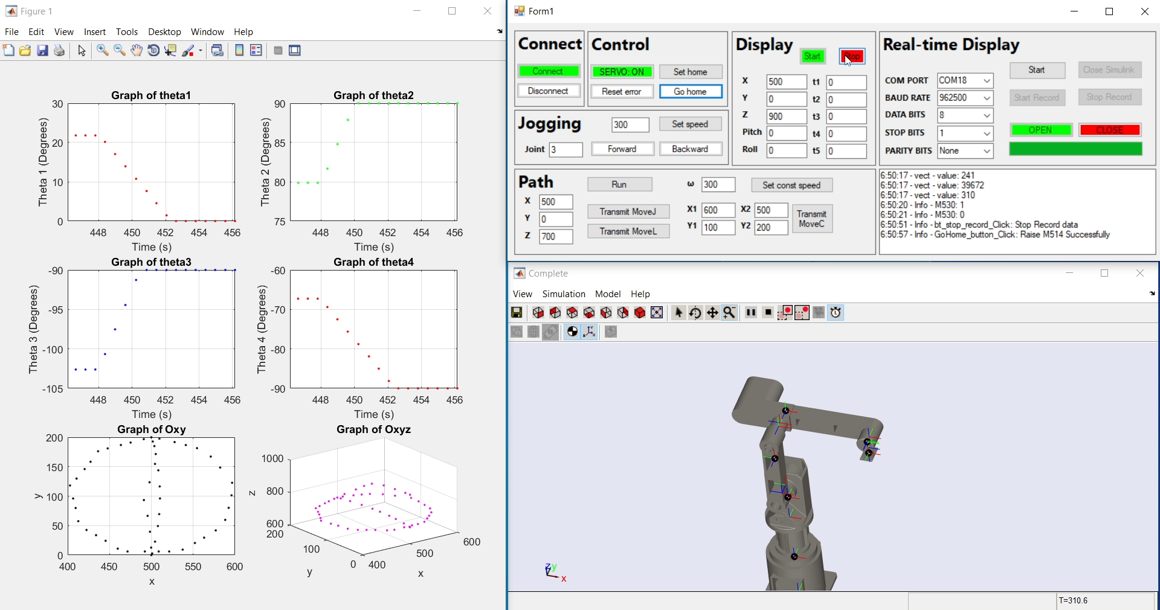

- Thực nghiệm chạy robot

o Thiết kế hành trình chạy thực nghiệm

MoveL từ (500,0,900) đến (0,700,600)

MoveJ về (500,0,900)

o Kết quả chạy thu được từ thực tế và trên giao diện giám sát

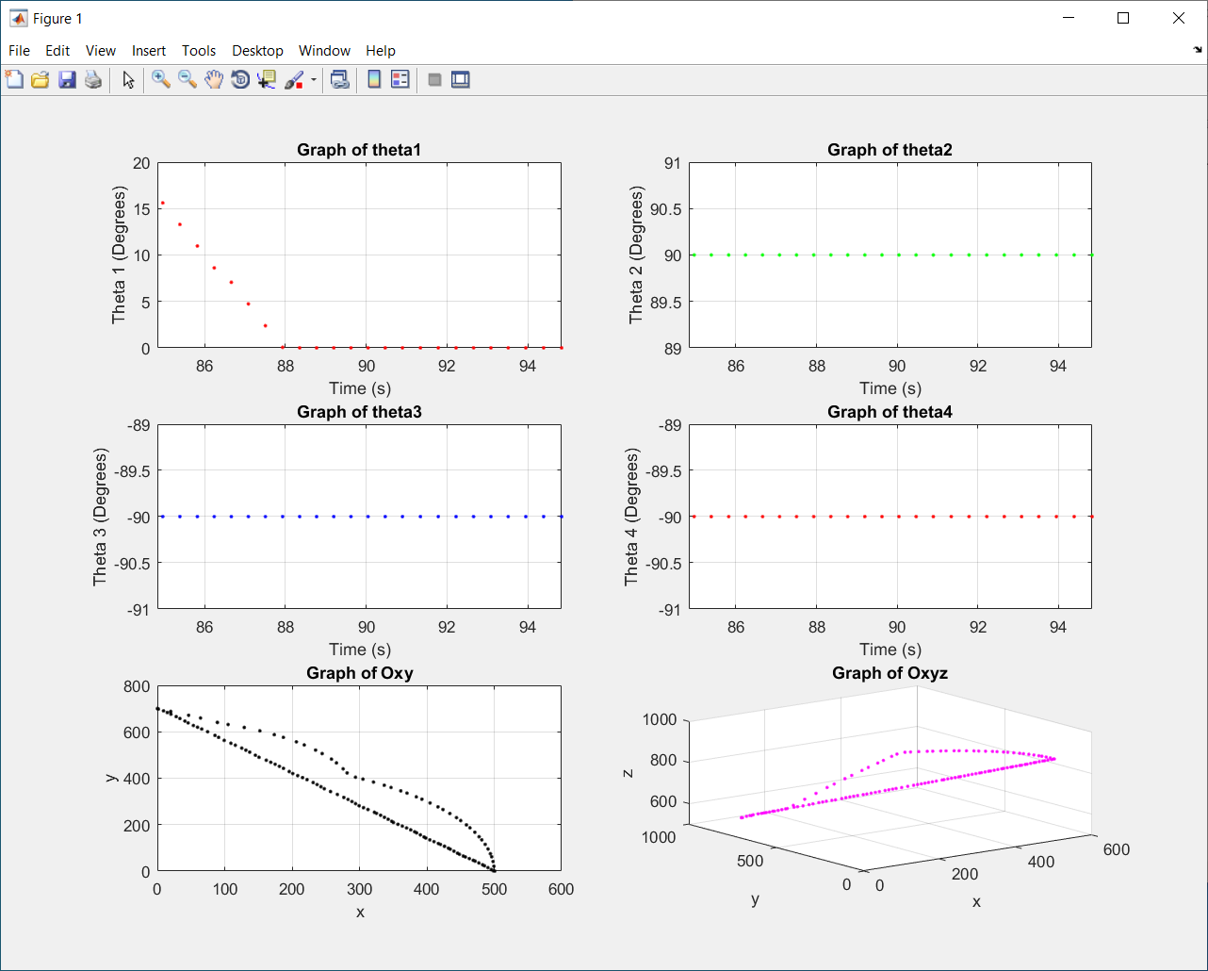

Phân tích thông tin thu được từ file exel

- Phân tích kết quả

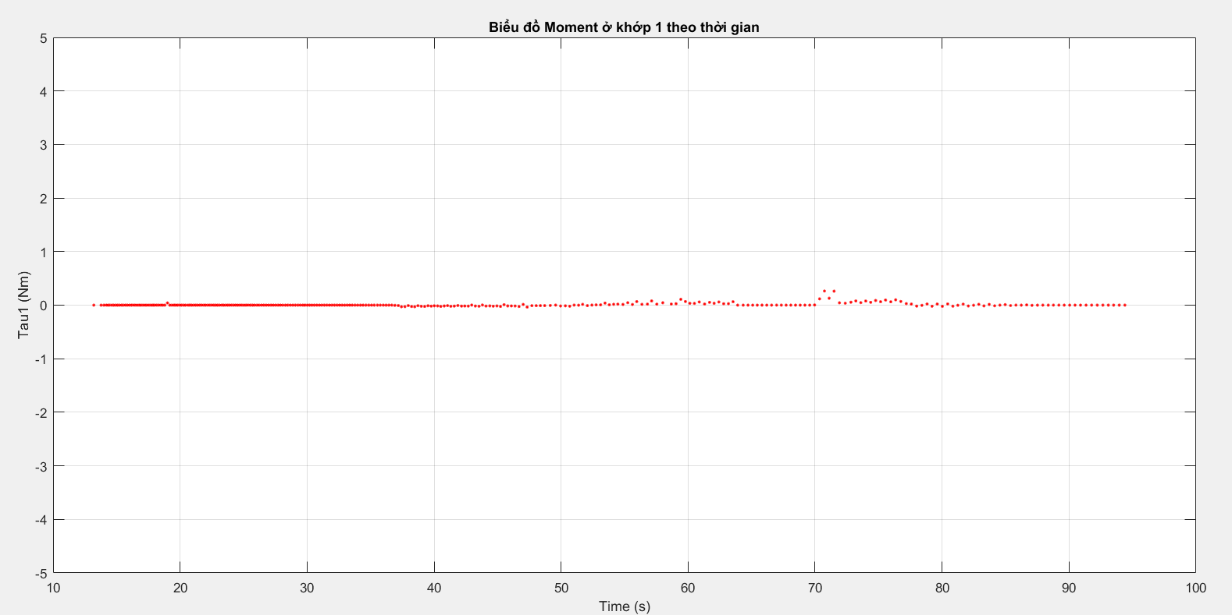

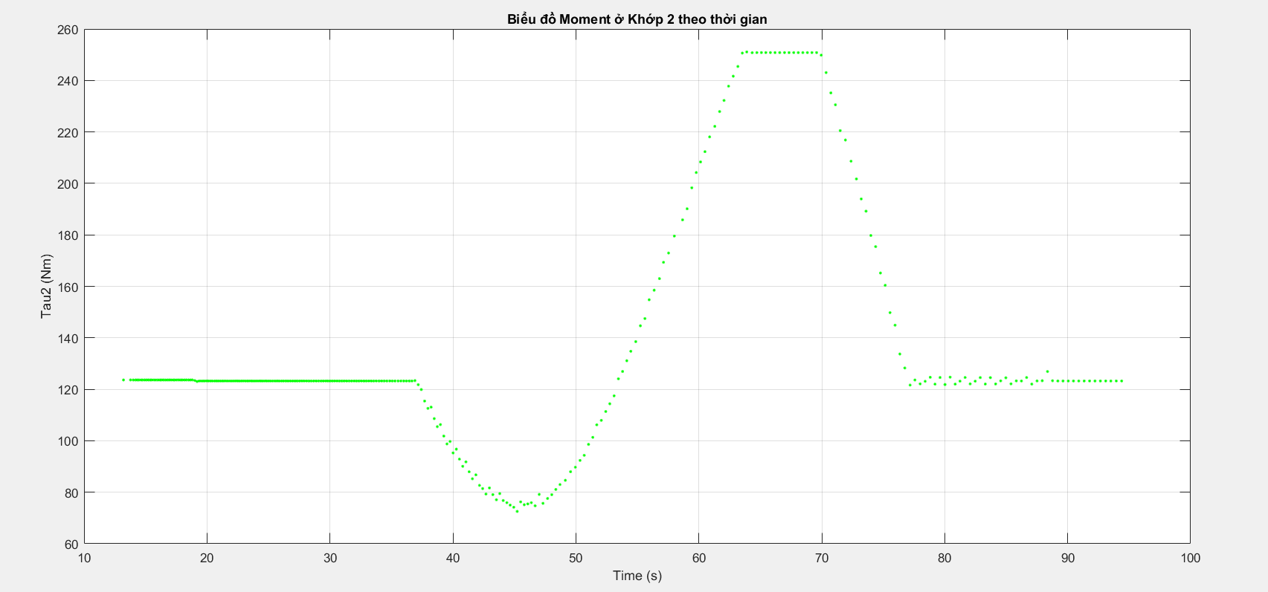

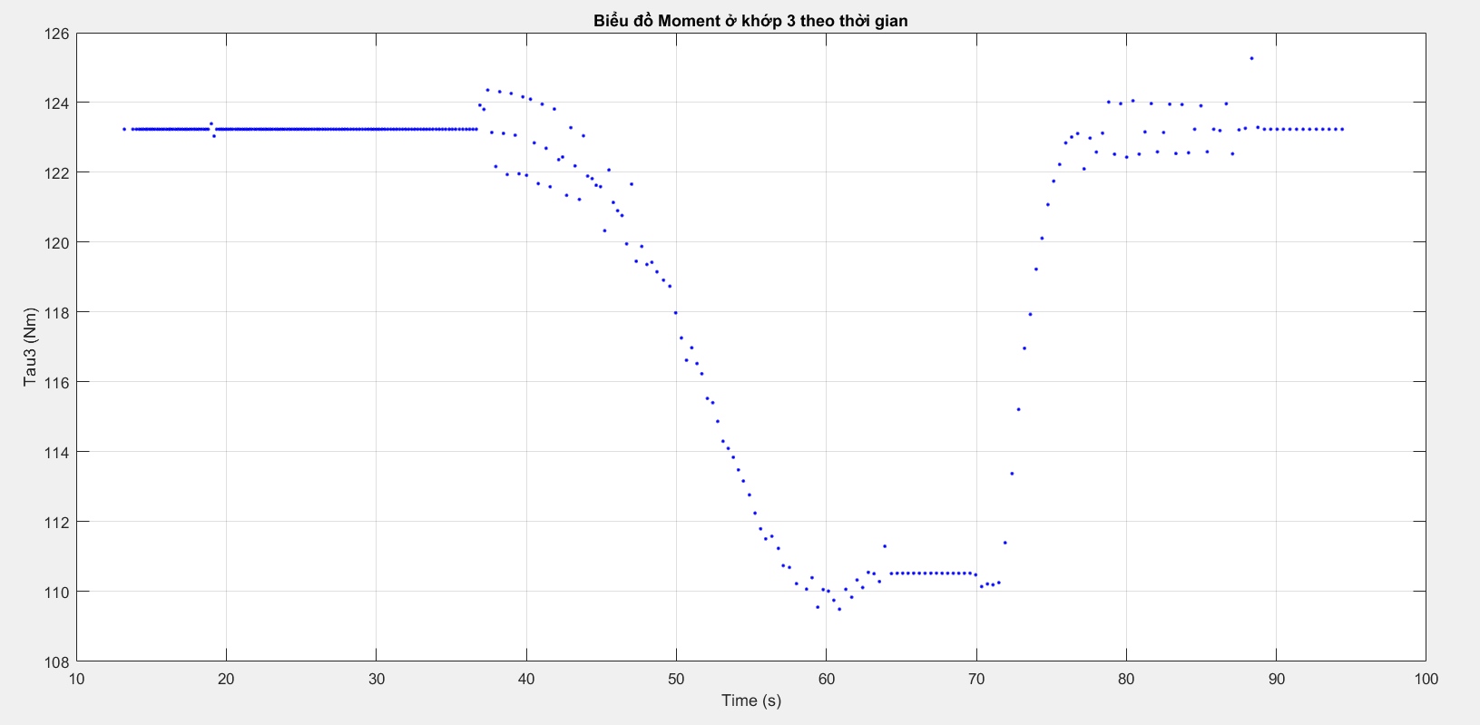

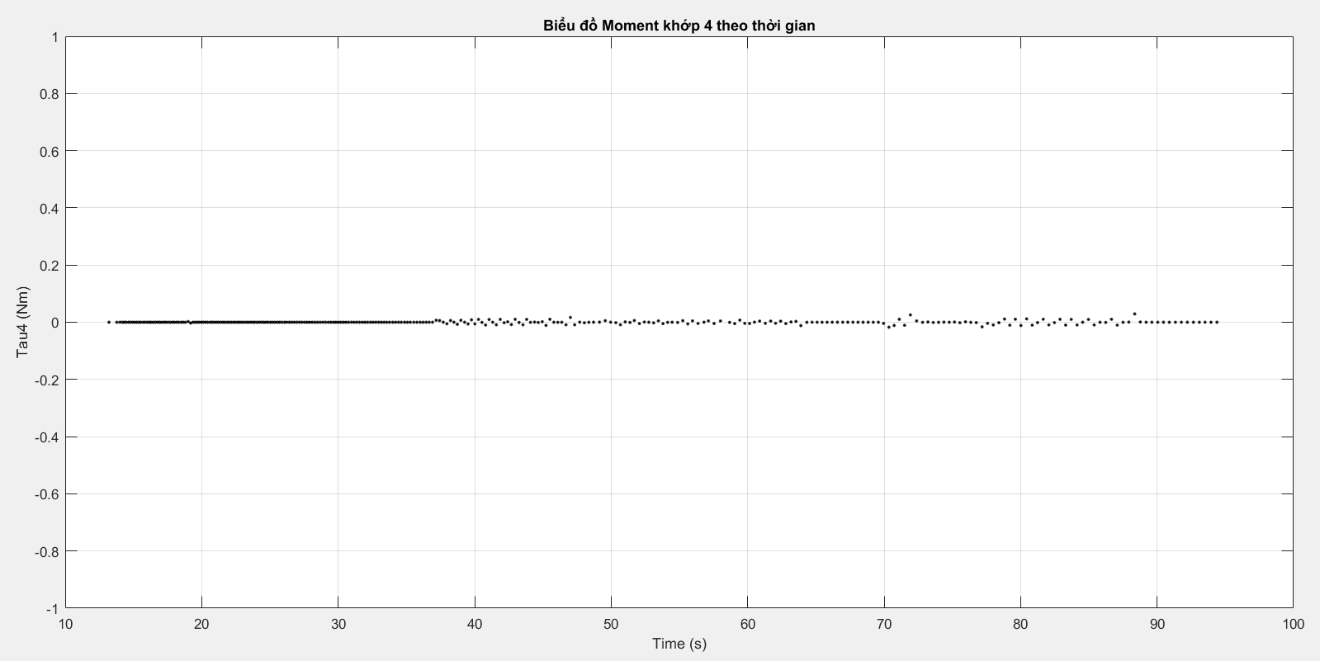

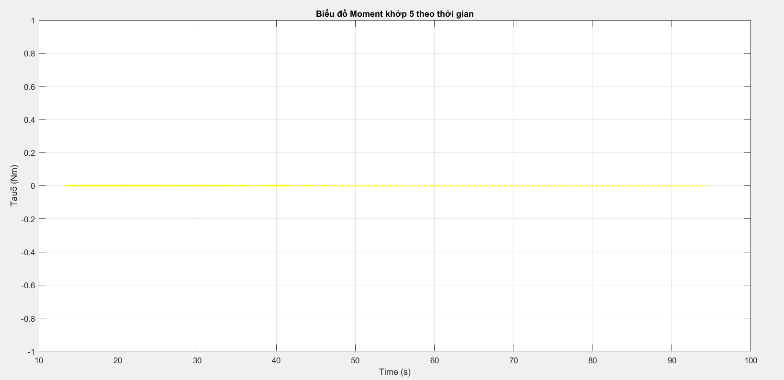

Moment chịu lực lớn nhất nằm ở khớp 2 với khoảng 250Nm là hoàn toàn thỏa mãn giá trị an toàn.Moment tại khớp 5,4,1 luôn bằng 0 vì chúng không chịu moment gây ra bởi trọng lượng của các khớp còn lại (khớp 1,5 thì phương vuông góc, khớp 4 thì luôn hướng xuống dưới do ràng buộc hướng tay gắp luôn vuông góc với mặt phẳng pallet)

* Về độ chính xác

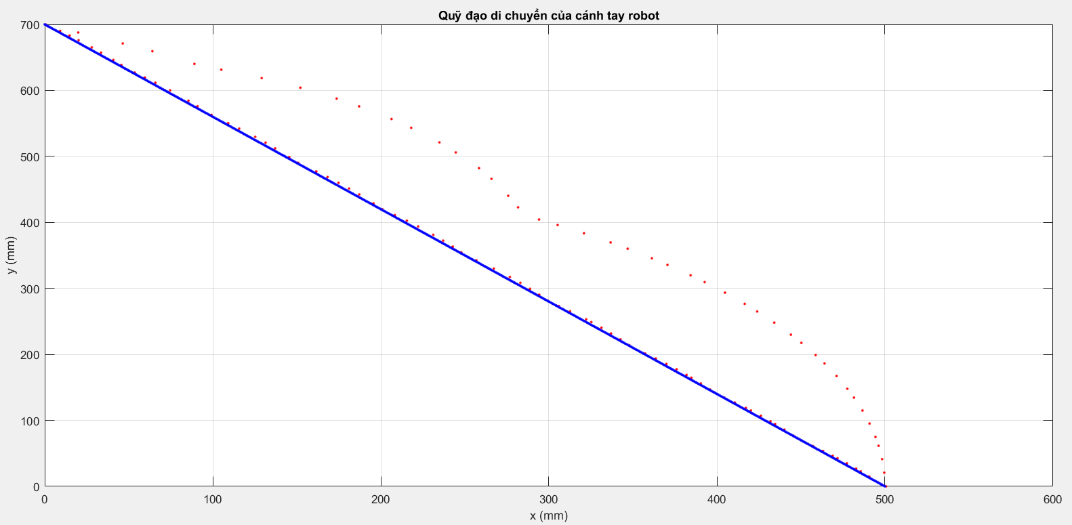

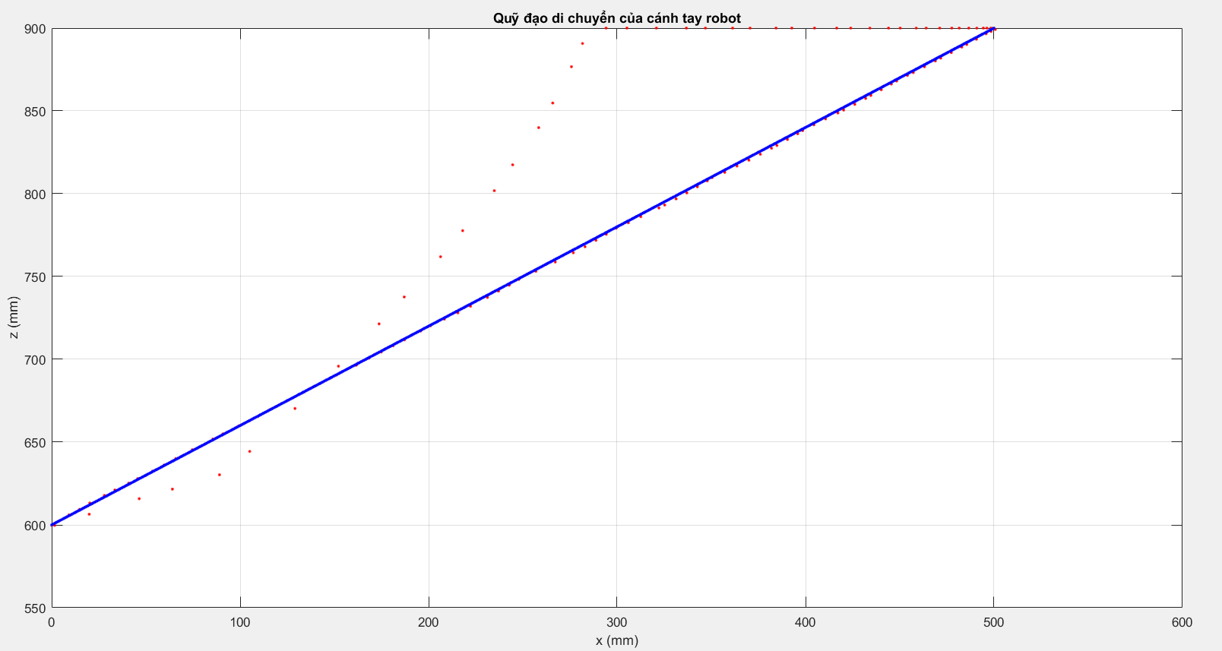

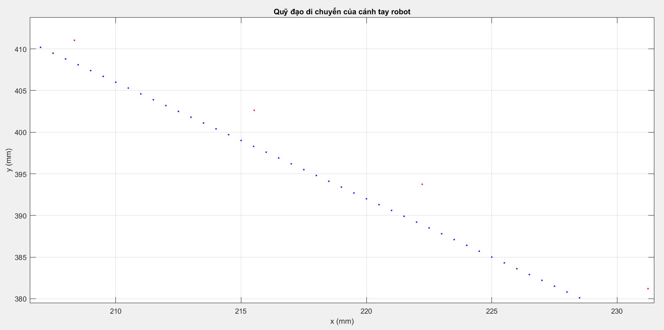

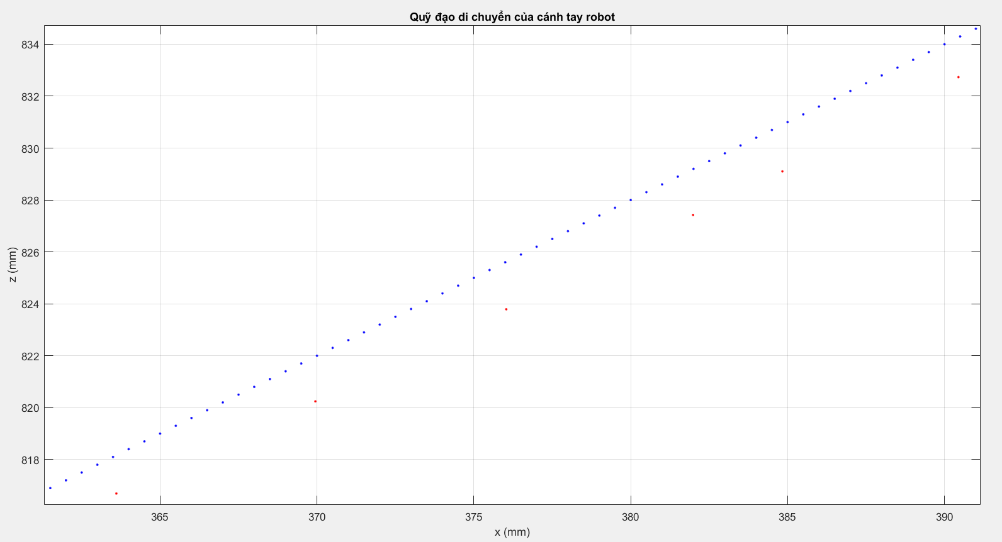

Quỹ đạo di chuyển ở điểm lệch nhất khoảng 2mm theo phương x, 4mm theo phương y, và 2mm theo phương z. Điều này hoàn toàn có thể khắc phục được nếu tăng quỹ đạo điểm lớn hơn 10.

* Về thời gian đáp ứng: Khoảng 27s với constant speed đang set là 300 degrees/min cho cả 5 khớp
* Về tính ổn định của hệ thống điều khiển và giám sát

Hệ thống có độ trễ lớn nhất khoảng 0.6s và thấp nhất khoảng 0.1s (số liệu được phân tích bằng cách tính chênh lệch thời gian trả về từ file .csv)

Có thể giảm độ trễ bằng cách tắt biểu diễn robot realtime hoặc tắt đồ thị đi

CHƯƠNG 8: KẾT LUẬN

**8.1 Các vấn đề đã đạt được**

- Điều khiển được vị trí của cơ cấu chấp hành cuối theo quỹ đạo đường thẳng, đường tròn cho trước với độ chính xác khá cao.

- Điều chỉnh được vận tốc của robot khi di chuyển

- Xây dựng được ứng dụng điều khiển và giám sát hoạt động trên máy tính

- Vẽ các bản vẽ 2D và 3D cho toàn bộ hệ thống khung cơ khí

- Vẽ các bản vẽ điện cho hệ thống

**8.2 Các hạn chế của hệ thống**

- Chưa điều khiển được vận tốc của cơ cấu chấp hành cuối

- Trình điều khiển còn bị delay nhiều

- Phần tay gắp thiết kế còn khá lớn, chưa tối ưu về mặt thể tích

**8.3 Các giải pháp và hướng phát triển trong tương lai**

- Sử dụng Jacobi nghịch để điều khiển thêm vận tốc khâu chấp hành cuối

- Thay thế MATLAB để sử dụng một nền tảng khác cho việc thể hiện vị trí và vẽ đồ thị để tối ưu hơn về mặt tốc độ

- Thu gọn thiết kế của đầu tay gắp

- Phát triển thêm hệ thống băng tải kết hợp với Camera để tiến hành phân loại và sắp xếp hàng hóa

- Phát triển thêm găng tay điều khiển không dây để tối ưu về mặt điều khiển

- Xây dựng thêm các chương trình tạo quỹ đạo phức tạp hơn cho robot

TÀI LIỆU THAM KHẢO

[1]. Nguyễn Trường Thịnh (2014), "Giáo trình kỹ thuật robot", Trường Đại học Sư phạm Kỹ thuật Thành phố Hồ Chí Minh, NXB Đại học Quốc gia Thành phố Hồ Chí Minh.

[2]. Trần Hữu Quế, Nguyễn Văn Tuấn, “Vẽ kỹ thuật cơ khí”, NXB Giáo dục Việt Nam.

[3]. Trần Quốc Hùng, “Dung sai - Kỹ thuật đo”, Trường Đại học Sư phạm Kỹ thuật Thành phố Hồ Chí Minh, NXB Đại học Quốc gia Thành phố Hồ Chí Minh.

[4]. Trịnh Chất, Lê Văn Uyển, “Tính toán thiết kế hệ dẫn động cơ khí”, NXB Giáo dục Việt Nam.

[6]. Bùi Thư Cao, Trần Hữu Toàn, “Giáo trình Kỹ thuật robot”, Trường Đại học Công nghiệp Thành phố Hồ Chí Minh.

[7]. Mark W. Spong, Seth Hutchinson, and M. Vidyasagar (2004), “Robot Dynamics and Control”.

[8]. Harmonic Drive Systems, HarmonicDrive Reducer Catalog, Engineering data.

[9]. Harmonic Drive Systems, HarmonicDrive Reducer Catalog, CSG – CSF gear unit.

[10]. Harmonic Drive Systems, HarmonicDrive Reducer Catalog, CSD gear unit.

[11]. Omron, Technical Explanation for Servomotors and Servo Drives.

[12]. Airtac, Mini cylinder-MA Series.

[13]. Mitsubishi, Servo Motor Instruction Manual, HG-KR.

PHỤ LỤC 1

***[4]. Base Q35***

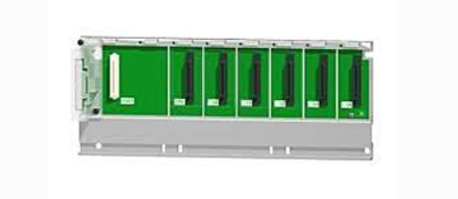

Base Q35

Số lượng đầu vào/ra: 5 Slots

Power Supply: Required.

Kích thước lỗ gắn Φ4.5

DIN rail: Q6DIN2

Kích thước(mm): 98(H)x245(W)x41.1(D)

***[5]. PLC Q02HCPU***

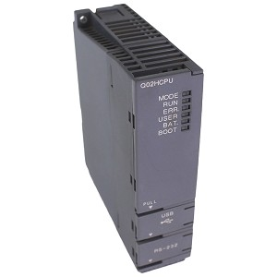

PLC Q02HCPU

+ Số lượng Ngõ vào: 4096

+ Số lượng Ngõ ra: 8192

+ Bộ nhớ: RAM, ROM, FLASH

+ Dung lượng nhớ: Overall: < 32MByte

+ Max. for PLC programe: 28k step (112kByte)

+ Chu kỳ chương trình: 34ns/log. instruction

+ Timer: 2048

+ Counter: 1024

***[6]. Motion Controller Q172HCPU***

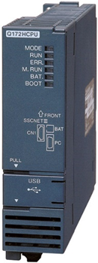

Motion controller Q172HCPU

+ Số lượng trục điều khiển: Lên đến 8 trục

+ Công suất chương trình servo: 14k bước

+ Chức năng nội suy: Nội suy tuyến tính (Tối đa 4 trục), nội suy cung tròn (2 trục), nội suy xoắn ốc (3 trục)

+ Chế độ điều khiển: Điều khiển PTP (Point to Point), điều khiển tốc độ, điều khiển vị trí tốc độ, cấp tốc độ cố định, điều khiển tốc độ không đổi, điều khiển theo dõi vị trí, điều khiển tốc độ với dừng vị trí cố định, điều khiển chuyển đổi tốc độ, điều khiển dao động tốc độ cao, điều khiển đồng bộ (SV22)

***[7]. Module Input QX42***

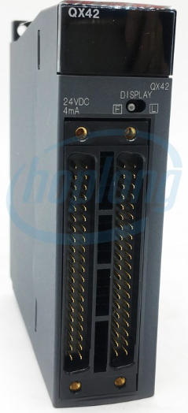

Module input QX42

+ Điện áp: 24 VDC

+ Số ngõ vào: 64

+ Thời gian đáp ứng: 1/5/10/20/70 ms

+ Hãng sản xuất: Mitsubishi - Nhật Bản

***[8]. Module output QY42***

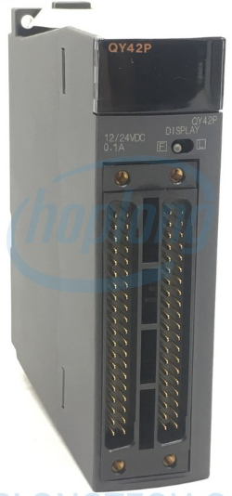

Module output QY42

+ Số đầu ra: 32

+ Ngõ ra Transistor (Sink)

+ Điện áp đầu ra: 12-24V DC

+ Dòng điện ra 0.2A/ cổng

+ Thời gian đáp ứng: 1 ms

+ Cấp độ bảo vệ: IP2X

+ Kích thước: 98(H)x27.4(W)x90(D)

+ Hãng sản xuất: Mitsubishi - Nhật Bản

***[9]. Module Analog Q68ADV***

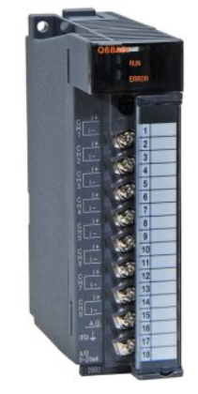

Module analog Q68ADV

Ngõ ra tương tự Q68ADV Mitsubishi có 8 kênh đầu vào, tốc độ chuyển đổi lên đến 80μs / kênh. Thiết bị được phân loại phạm vi sử dụng gồm chế độ bình thường và chế độ sử dụng cho người dùng dễ chọn lựa.

***[10]. Servo amplifier MR-J3-70B***

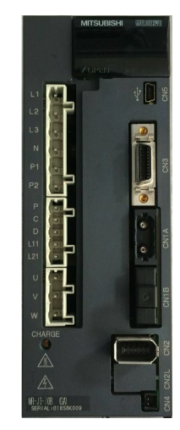

Servo amplifier MR-J3-70B

+ Nguồn cấp: 3-phase 200 ~ 230VAC 50/60Hz hoặc 1-phase 200 ~ 230VAC 50/60Hz

+ Dòng điện vào định mức: 3.8A

+ Tần số biến đổi cho phép: tối đa ±5%

+ Dòng điện đầu ra: 3-phase 170VAC

+ Công suất: 700W

+ Loại motor tương thích: HF-MP(73), HF-KP(73), HF-JP73, HC-UP72

+ Dòng Servo Amplifier đa năng, chức năng điều khiển SSCNET III, vị trí

+ Phương pháp điều khiển chế xung PWM và điều chỉnh dòng điện.

+ Hãng sản xuất: Mitsubishi - Nhật Bản

***[11]. Servo amplifier MR-J4W2-22B***

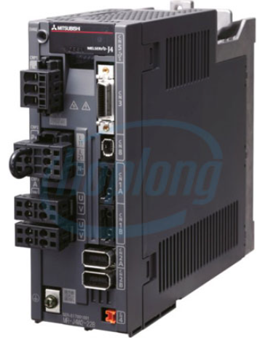

Servo amplifier MR-J4W2-22B

+ Điện áp ra định mức: 3 pha 170VAC

+ Số trục: 2 trục

+ Dòng vào định mức: 2.9A

+ Dòng ra định mức: 1.5A

+ Công suất đầu ra: 0.2kW

+ Nguồn điện giao diện: 24VDC ±10%

+ Chu kỳ giao tiếp: 0.222-0.444-0.888ms

+ Tần số: 50/60Hz

***[12]. Động cơ AC servo HG-KR73***

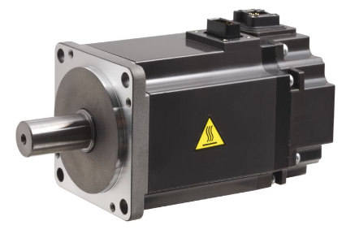

Động cơ AC servo HG-KR73

+ Điện áp cung cấp: 200VAC

+ Công suất: 750 W

+ Tốc độ vòng quay: 3000 vòng/phút

+ Encoder 22-bit, độ phân giải 4.194.304 xung/vòng

+ Mô men xoắn: 2.4 Nm, Max 8.4 Nm

+ Cấp độ bảo vệ: IP65

+ Ứng dụng trong điều khiển tốc độ, vị trí

***[13]. Động cơ AC servo***

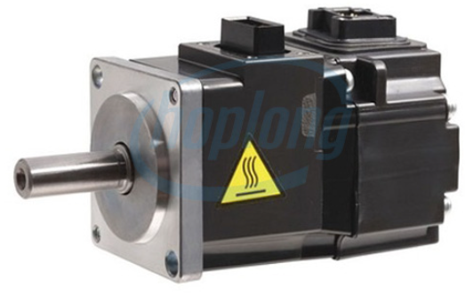

Động cơ AC servo HG-KR23

+ Điện áp cung cấp: 200VAC

+ Công suất: 200 W

+ Tốc độ vòng quay: 3000 vòng/phút

+ Encoder 22-bit, độ phân giải 4.194.304 xung/vòng

+ Mô men xoắn: 0.64 Nm, Max 2.2 Nm

+ Cấp độ bảo vệ: IP65

+ Ứng dụng trong điều khiển tốc độ, vị trí

+ Hãng sản xuất: Mitsubishi - Nhật Bản

**PHỤ LỤC 2**

* Xây dựng file MATLAB tính toán động lực học:

%% MA TRAN CHI HUONG (Ri)

syms l1 l2 l3 l4 l5 lc1 lc2 lc3 lc4 lc5

syms t1 t2 t3 t4 t5

R1 = [cos(t1) 0 sin(t1); sin(t1) 0 -cos(t1); 0 1 0];

R2 = [cos(t1)*cos(t2) -cos(t1)*sin(t2) sin(t1); sin(t1)*cos(t2) -sin(t1)*sin(t2) -cos(t1); sin(t2) cos(t2) 0];

R3 = [cos(t1)*cos(t2 + t3) -cos(t1)*sin(t2 + t3) sin(t1); sin(t1)*cos(t2 + t3) -sin(t1)*sin(t2 + t3) -cos(t1); sin(t2 + t3) cos(t2 + t3) 0];

R4 = [-cos(t1)*(-1) sin(t1) cos(t1)*0; -sin(t1)*(-1) -cos(t1) sin(t1)*0; 0 0 (-1)];

R5 = [(sin(t1)*sin(t5) - (-1)*cos(t1)*cos(t5)) (sin(t1)*cos(t5) + (-1)*cos(t1)*sin(t5)) (0*cos(t1)); (-cos(t1)*sin(t5) - (-1)*sin(t1)*cos(t5) ) (-cos(t1)*cos(t5) + (-1)*sin(t1)*sin(t5)) (0*sin(t1)); 0*cos(t5) -0*sin(t5) (-1)];

%% MA TRAN MOMENT QUAN TINH (I)

syms Ixx1 Iyy1 Iyy2 Iyy3 Iyy4 Iyy5 Izz5

I1 = [Ixx1 0 0; 0 Iyy1 0; 0 0 Ixx1];

I2 = [0 0 0; 0 Iyy2 0; 0 0 Iyy2];

I3 = [0 0 0; 0 Iyy3 0; 0 0 Iyy3];

I4 = [Iyy4 0 0; 0 Iyy4 0; 0 0 0];

I5 = [Iyy5 0 0; 0 Iyy5 0; 0 0 Izz5];

%% MA TRAN BIEU DIEN VI TRI TRONG TAM KHAU (pci)

pc1 = [0 ; 0 ; lc1];

pc2 = [lc2*cos(t1)*cos(t2) ; lc2*sin(t1)*cos(t2) ; (l1 + lc2*sin(t2))];

pc3 = [(cos(t1)*(lc3*cos(t2 + t3) + l2*cos(t2))) ; (sin(t1)*(lc3*cos(t2 + t3) + l2*cos(t2))) ; (l1 + lc3*sin(t2 + t3) + l2*sin(t2))];

pc4 = [(cos(t1)*(l3*cos(t2 + t3) + l2*cos(t2) + lc4*0)) ; (sin(t1)*(l3*cos(t2 + t3) + l2*cos(t2) + lc4*0)) ; (l1 + l3*sin(t2 + t3) + l2*sin(t2) + lc4*sin((-pi / 2)))];

pc5 = [(cos(t1)*(l3*cos(t2 + t3) + l2*cos(t2) + lc5*0)) ; (sin(t1)*(l3*cos(t2 + t3) + l2*cos(t2) + lc5*0)) ; (l1 + l3*sin(t2 + t3) + l2*sin(t2) + lc5*sin((-pi / 2)))];

%% MA TRAN JACOBI KHAU (Jw)

Jw1 = [0 0 0 0 0; 0 0 0 0 0; 1 0 0 0 0];

Jw2 = [0 sin(t1) 0 0 0; 0 -cos(t1) 0 0 0; 1 0 0 0 0];

Jw3 = [0 sin(t1) sin(t1) 0 0; 0 -cos(t1) -cos(t1) 0 0; 1 0 0 0 0];

Jw4 = [0 sin(t1) sin(t1) sin(t1) 0; 0 -cos(t1) -cos(t1) -cos(t1) 0; 1 0 0 0 0];

Jw5 = [0 sin(t1) sin(t1) sin(t1) 0*cos(t1); 0 -cos(t1) -cos(t1) -cos(t1) 0*sin(t1); 1 0 0 0 (-1)];

%% MA TRAN JACOBI VAN TOC DAI (Jv)

Jv1 = [diff(pc1(1),t1) 0 0 0 0 ; diff(pc1(2),t1) 0 0 0 0; diff(pc1(3),t1) 0 0 0 0];

Jv2 = [diff(pc2(1),t1) diff(pc2(1),t2) 0 0 0 ; diff(pc2(2),t1) diff(pc2(2),t2) 0 0 0; diff(pc2(3),t1) diff(pc2(3),t2) 0 0 0];

Jv3 = [diff(pc3(1),t1) diff(pc3(1),t2) diff(pc3(1),t3) 0 0 ; diff(pc3(2),t1) diff(pc3(2),t2) diff(pc3(2),t3) 0 0; diff(pc3(3),t1) diff(pc3(3),t2) diff(pc3(3),t3) 0 0];

Jv4 = [diff(pc4(1),t1) diff(pc4(1),t2) diff(pc4(1),t3) diff(pc4(1),t4) 0 ; diff(pc4(2),t1) diff(pc4(2),t2) diff(pc4(2),t3) diff(pc4(2),t4) 0; diff(pc4(3),t1) diff(pc4(3),t2) diff(pc4(3),t3) diff(pc4(3),t4) 0];

Jv5 = [diff(pc5(1),t1) diff(pc5(1),t2) diff(pc5(1),t3) diff(pc5(1),t4) diff(pc5(1),t5) ; diff(pc5(2),t1) diff(pc5(2),t2) diff(pc5(2),t3) diff(pc5(2),t4) diff(pc5(2),t5); diff(pc5(3),t1) diff(pc5(3),t2) diff(pc5(3),t3) diff(pc5(3),t4) diff(pc5(3),t5)];

%% MA TRAN QUAN TINH

syms m1 m2 m3 m4 m5

m = [m1 ; m2 ; m3 ; m4 ; m5]

D1 = m1*(Jv1')*Jv1 + (Jw1')*R1*I1*(R1')*Jw1;

D2 = m2*(Jv2')*Jv2 + (Jw2')*R2*I2*(R2')*Jw2;

D3 = m3*(Jv3')*Jv3 + (Jw3')*R3*I3*(R3')*Jw3;

D4 = m4*(Jv4')*Jv4 + (Jw4')*R4*I4*(R4')*Jw4;

D5 = m5*(Jv5')*Jv5 + (Jw5')*R5*I5*(R5')*Jw5;

D = D1 + D2 + D3 + D4 + D5;

%% VECTOR HUONG TAM

V1 = 0; V2 = 0; V3 = 0; V4 = 0; V5 = 0;

syms t1_d t2_d t3_d t4_d t5_d

q_d = [t1_d ; t2_d ; t3_d ; t4_d ; t5_d]

q = [t1 ; t2 ; t3 ; t4 ; t5]

for i = 1:1:5

for j = 1:1:5

V1 = V1 + (diff(D(1,j),q(i)) - 1/2 * diff(D(i,j),q(1))) * q_d(i) * q_d(j);

V2 = V2 + (diff(D(2,j),q(i)) - 1/2 * diff(D(i,j),q(2))) * q_d(i) * q_d(j);

V3 = V3 + (diff(D(3,j),q(i)) - 1/2 * diff(D(i,j),q(3))) * q_d(i) * q_d(j);

V4 = V4 + (diff(D(4,j),q(i)) - 1/2 * diff(D(i,j),q(4))) * q_d(i) * q_d(j);

V5 = V5 + (diff(D(5,j),q(i)) - 1/2 * diff(D(i,j),q(5))) * q_d(i) * q_d(j);

end

end

V = [V1 ; V2 ; V3 ; V4 ; V5];

%% VECTOR TRONG LUC

gT =  [0 , 0, -9.8]

G1 = - (m(1) * gT * Jv1(:, 1) + m(2) * gT * Jv2(:, 1) + m(3) * gT * Jv3(:, 1) + m(4) * gT * Jv4(:, 1) + m(5) * gT * Jv5(:, 1));

G2 = - (m(1) * gT * Jv1(:, 2) + m(2) * gT * Jv2(:, 2) + m(3) * gT * Jv3(:, 2) + m(4) * gT * Jv4(:, 2) + m(5) * gT * Jv5(:, 2));

G3 = - (m(1) * gT * Jv1(:, 3) + m(2) * gT * Jv2(:, 3) + m(3) * gT * Jv3(:, 3) + m(4) * gT * Jv4(:, 3) + m(5) * gT * Jv5(:, 3));

G4 = - (m(1) * gT * Jv1(:, 4) + m(2) * gT * Jv2(:, 4) + m(3) * gT * Jv3(:, 4) + m(4) * gT * Jv4(:, 4) + m(5) * gT * Jv5(:, 4));

G5 = - (m(1) * gT * Jv1(:, 5) + m(2) * gT * Jv2(:, 5) + m(3) * gT * Jv3(:, 5) + m(4) * gT * Jv4(:, 5) + m(5) * gT * Jv5(:, 5));

G = [simplify(G1) ; simplify(G2) ; simplify(G3) ; simplify(G4) ; simplify(G5)];

PHỤ LỤC 3

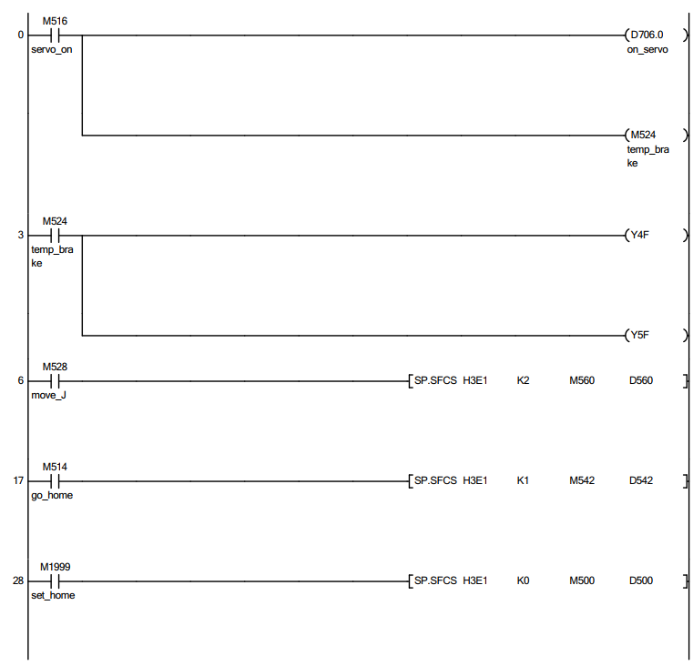

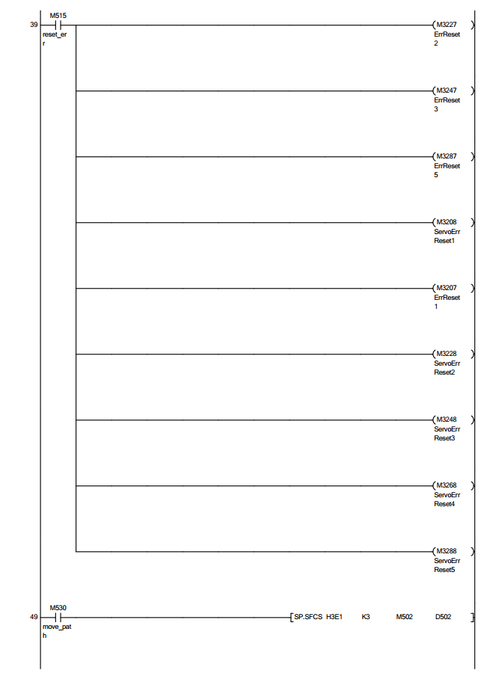

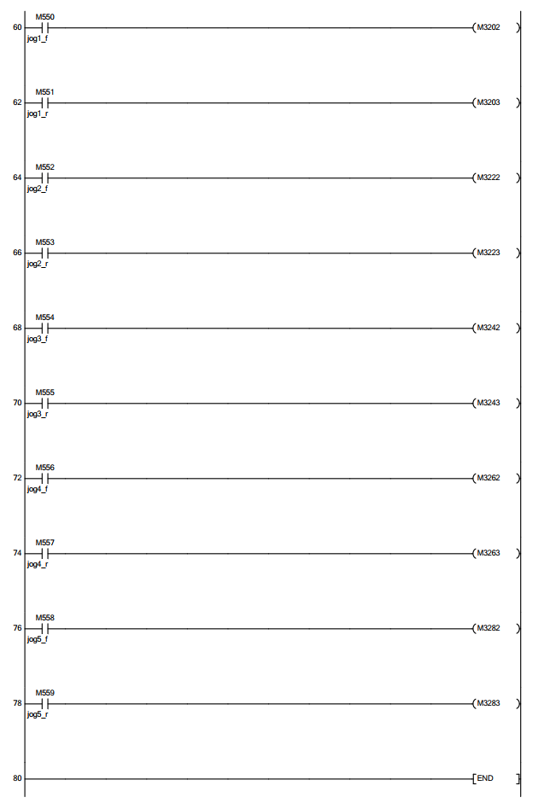

PHỤ LỤC 4

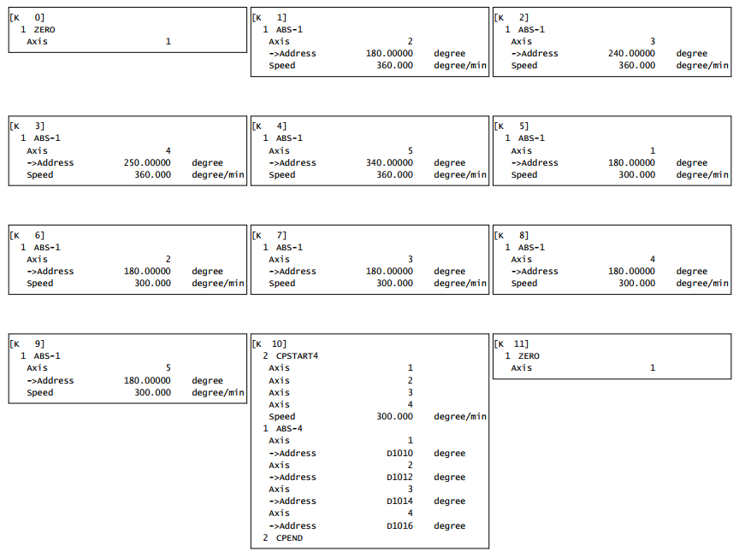

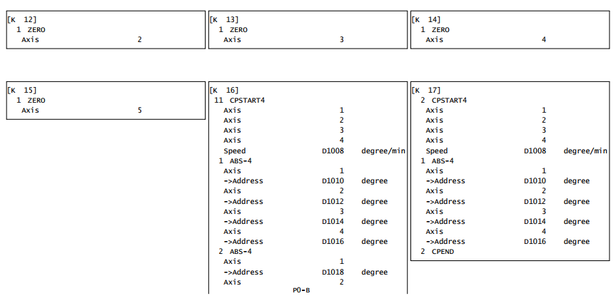

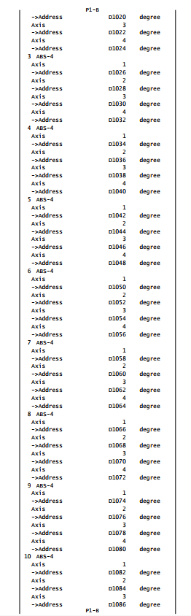

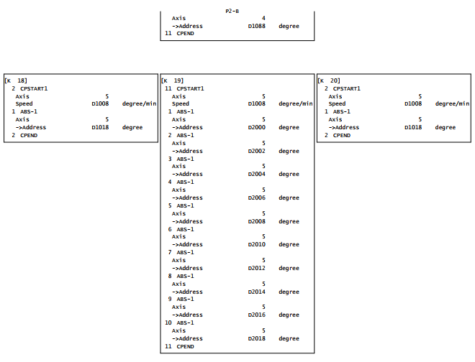

PHỤ LỤC 5

s = serial('COM17');

set(s, 'BaudRate', 962500);

fopen(s);

t = 0.0;

t1_pre = -1;

t2_pre = -1;

t3_pre = -1;

t4_pre = -1;

l1=690;

l2=440;

l3=500;

l5=230;

filename = 'data_robot.csv';

fileID = fopen(filename, 'a');

tic;

start_record = 0;

while true

pause(0.01);

dt = toc;

t = t + dt;

tic;

if s.BytesAvailable > 0

dataBytes = fread(s, s.BytesAvailable);

byte_1 = dataBytes(1);

byte_2 = dataBytes(2);

byte_3 = dataBytes(3);

byte_4 = dataBytes(4);

byte_5 = dataBytes(5);

byte_6 = dataBytes(6);

byte_7 = dataBytes(7);

byte_8 = dataBytes(8);

byte_9 = dataBytes(9);

byte_10 = dataBytes(10);

% Handle command not angle data

if byte_1 == 255 && byte_2 == 255

% Exit run_realtime

if byte_3 == 0 && byte_4 == 0

break;

end

% Start record data

if byte_3 == 1 && byte_4 == 1

start_record = 1;

end

% Stop record data

if byte_3 == 2 && byte_4 == 2

start_record = 0;

end

end

t1 = bitor(bitshift(byte_1, 8), byte_2) / 100 - 180

t2 = bitor(bitshift(byte_3, 8), byte_4) / 100 - 180 + 90

t3 = bitor(bitshift(byte_5, 8), byte_6) / 100 - 180 - 90

t4 = bitor(bitshift(byte_7, 8), byte_8) / 100 - 180 - 90

t5 = bitor(bitshift(byte_9, 8), byte_10) / 100 - 180

if start_record == 1 && t1 <= 360.0

% Ghi giá trị vào tệp tin

fprintf(fileID, '%f,%f,%f,%f,%f,%f\n', t, t1, t2, t3, t4, t5);

end

set_param('Complete/Slider Gain','Gain',num2str(t1));

set_param('Complete/Slider Gain1','Gain',num2str(t2));

set_param('Complete/Slider Gain2','Gain',num2str(t3));

set_param('Complete/Slider Gain3','Gain',num2str(t4));

set_param('Complete/Slider Gain4','Gain',num2str(t5));

w1 = (t1 - t1_pre) / dt;

w2 = (t2 - t2_pre) / dt;

w3 = (t3 - t3_pre) / dt;

w4 = (t4 - t4_pre) / dt;

t1_pre = t1;

t2_pre = t2;

t3_pre = t3;

t4_pre = t4;

px=cosd(t1)*(l3*cosd(t2+t3)+l2*cosd(t2)+l5*cosd(-90));

py=sind(t1)*(l3*cosd(t2+t3)+l2*cosd(t2)+l5*cosd(-90));

pz=l1+l3*sind(t2+t3)+l2*sind(t2)+l5*sind(-90);

if byte_1 ~= 255 && byte_2 ~= 255

%Plot for drawing

subplot(3,2,1);

plot(t,t1,'.r'); xlabel('Time (s)'); ylabel('Theta 1 (Degrees)'); title('Graph of theta1');

xlim([t-10, t]);

hold on

grid on

%Plot for drawing

subplot(3,2,2);

plot(t,t2,'.g'); xlabel('Time (s)'); ylabel('Theta 2 (Degrees)'); title('Graph of theta2');

xlim([t-10, t]);

hold on

grid on

%Plot for drawing

subplot(3,2,3);

plot(t,t3,'.b'); xlabel('Time (s)'); ylabel('Theta 3 (Degrees)'); title('Graph of theta3');

xlim([t-10, t]);

hold on

grid on

%Plot for drawing

subplot(3,2,4);

plot(t,t4,'.r'); xlabel('Time (s)'); ylabel('Theta 4 (Degrees)'); title('Graph of theta4');

xlim([t-10, t]);

hold on

grid on

subplot(3,2,5);

plot(px,py,'.k'); xlabel('x'); ylabel('y'); title('Graph of Oxy')

hold on

grid on

subplot(3,2,6);

plot3(px,py, pz,'.m'); xlabel('x'); ylabel('y'); zlabel('z'); title('Graph of Oxyz')

hold on

grid on

end

end

end

fclose(s);

delete(s);

fclose(fileID);